

**Павлодар облысының білім беру саласындағы мемлекеттік көрсетілетін қызмет регламенттерін бекіту туралы**

***Күшін жойған***

Павлодар облыстық әкімдігінің 2015 жылғы 28 мамырдағы № 153/5 қаулысы. Павлодар облысының Әділет департаментінде 2015 жылғы 08 шілдеде № 4582 болып тіркелді. Күші жойылды - Павлодар облысы әкімдігінің 2020 жылғы 30 қазандағы № 231/5 (алғашқы ресми жарияланған күнінен кейін күнтізбелік он күн өткен соң қолданысқа енгізіледі) шешімімен

      Ескерту. Күші жойылды - Павлодар облысы әкімдігінің 30.10.2020 № 231/5 (алғашқы ресми жарияланған күнінен кейін күнтізбелік он күн өткен соң қолданысқа енгізіледі) шешімімен.

      Қазақстан Республикасының 2013 жылғы 15 сәуірдегі "Мемлекеттік көрсетілетін қызметтер туралы" Заңының 16-бабы 3-тармағына сәйкес Павлодар облысының әкімдігі **ҚАУЛЫ ЕТЕДІ:**

      1. Қоса беріліп отырған:  
      1) "Мектепке дейінгі балалар ұйымдарына жіберу үшін мектепке дейінгі жастағы (7 жасқа толмаған) балаларды кезекке қою";  
      2) "Мектепке дейінгі білім беру ұйымдарына құжаттарды қабылдау және балаларды қабылдау";  
      3) "Балаларға қосымша білім беру бойынша қосымша білім беру ұйымдарына құжаттар қабылдау және оқуға қабылдау";  
      4) алынып тасталды - Павлодар облыстық әкімдігінің 10.07.2019 № 203/2 (алғашқы ресми жарияланған күнінен кейін күнтізбелік он күн өткен соң қолданысқа енгізіледі) қаулысымен.  
      5) "Мүмкіндіктері шектеулі балаларды психологиялық-медициналық-педагогикалық тексеру және оларға консультациялық көмек көрсету";  
      6) "Дамуында проблемалары бар балалар мен жасөспірімдерді оңалту және әлеуметтік бейімдеу";  
      7) "Мүмкіндіктері шектеулі балаларды тәрбиелеп отырған отбасыларға консультациялық көмек көрсету";  
      8) "Бастауыш, негізгі орта, жалпы орта білім беру ұйымдарына денсаулығына байланысты ұзақ уақыт бойы бара алмайтын балаларды үйде жеке тегін оқытуды ұйымдастыру үшін құжаттар қабылдау";  
      9) "Арнайы жалпы білім беретін оқу бағдарламалары бойынша оқыту үшін мүмкіндіктері шектеулі балалардың құжаттарын қабылдау және арнайы білім беру ұйымдарына қабылдау";  
      10) алынып тасталды - Павлодар облыстық әкімдігінің 10.07.2019 № 203/2 (алғашқы ресми жарияланған күнінен кейін күнтізбелік он күн өткен соң қолданысқа енгізіледі) қаулысымен.  
      11) "Мемлекеттік орта білім беру мекемелерінің басшылары лауазымдарына орналасу конкурсына қатысу үшін құжаттар қабылдау";  
      12) "Техникалық және кәсіптік, орта бiлiмнен кейiнгi білім беретін ұйымдарға құжаттар қабылдау";  
      13) "Техникалық және кәсіптік білім беру ұйымдарындағы білім алушыларға жатақхана беру";  
      14) "Техникалық және кәсіптік білім туралы құжаттардың телнұсқаларын беру";  
      15) "Бастауыш, негізгі орта, жалпы орта білім берудің жалпы білім беретін бағдарламалары бойынша оқыту үшін ведомстволық бағыныстылығына қарамастан, білім беру ұйымдарына құжаттар қабылдау және оқуға қабылдау";  
      16) "Негізгі орта, жалпы орта білім беру ұйымдарында экстернат нысанында оқытуға рұқсат беру";  
      17) "Негізгі орта, жалпы орта білім беру туралы құжаттардың телнұсқаларын беру" мемлекеттік қызмет көрсету регламенті бекітілсін.  
      Ескерту. 1-тармаққа өзгерістер енгізілді - Павлодар облыстық әкімдігінің 10.07.2019 № 203/2 (алғашқы ресми жарияланған күнінен кейін күнтізбелік он күн өткен соң қолданысқа енгізіледі) қаулысымен.  
      2. "Павлодар облысының білім беру басқармасы" мемлекеттік мекемесі заңнамамен белгіленген тәртіпте:  
      осы қаулының аумақтық әділет органында мемлекеттік тіркелуін;  
      осы қаулының аумақтық әділет органында мемлекеттік тіркелуінен кейін он күнтізбелік күн ішінде бұқаралық ақпарат құралдарында және "Әділет" ақпараттық-құқықтық жүйесінде ресми жариялауға жіберілуін;  
      осы қаулыны Павлодар облысы әкімдігінің интернет-ресурсында орналастыруды қамтамасыз етсін.  
      3. Осы қаулының орындалуын бақылау облыс әкімінің орынбасары Ғ.Қ. Сәдібековке жүктелсін.  
      4. Осы қаулы алғаш ресми жарияланған күнінен бастап он күнтізбелік күн өткеннен кейін қолданысқа енгізіледі.

|  |  |
| --- | --- |
| *Облыс әкімінің міндетін атқарушы* | *Д. Тұрғанов* |

|  |  |
| --- | --- |
|  | Павлодар облысы әкімдігінің 2015 жылғы " 28 " мамыр № 153/5 қаулысымен бекітілді |

**"Мектепке дейінгі балалар ұйымдарына жіберу үшін**  
**мектепке дейінгі жастағы (7 жасқа дейін) балаларды**  
**кезекке қою" мемлекеттiк көрсетiлетiн қызмет регламенті**

      Ескерту. Регламент жаңа редакцияда - Павлодар облыстық әкімдігінің 18.01.2018 № 14/1 (алғашқы ресми жарияланған күнінен кейін күнтізбелік он күн өткен соң қолданысқа енгізіледі) қаулысымен.

**1-тарау. Жалпы ережелер**

      1. "Мектепке дейінгі балалар ұйымдарына жіберу үшін мектепке дейінгі (7 жасқа дейін) жастағы балаларды кезекке қою" мемлекеттік көрсетілетін қызметін (бұдан әрі - мемлекеттік көрсетілетін қызмет) Павлодар облысы аудандары мен қалаларының жергілікті атқарушы органдары, кенттердің, ауылдардың, ауылдық округтердің әкімдері (бұдан әрі – көрсетілетін қызметті беруші) көрсетеді.

      Өтінішті қабылдау және мемлекеттік қызмет көрсету нәтижесін беру:

      1) көрсетілетін қызметті берушінің кеңсесі;

      2) "Азаматтарға арналған үкімет" мемлекеттік корпорациясы" коммерциялық емес акционерлік қоғамы (бұдан әрі – Мемлекеттік корпорация);

      3) "электрондық үкіметтің" веб-порталы: www.egov.kz (бұдан әрі – Портал) арқылы жүзеге асырылады.

      2. Мемлекеттік қызметті көрсету нысаны: электронды (толық автоматтандырылған) және (немесе) қағаз түрінде.

      3. Мемлекеттік қызметті көрсету нәтижесі кезекке қою туралы хабарлама беру (ерікті нысанда), орын болған жағдайда – мектепке дейінгі ұйымға жолдама беру (ерікті нысанда) немесе Қазақстан Республикасы Білім және ғылым министрінің 2015 жылғы 7 сәуірдегі № 172 бұйрығымен бекітілген "Мектепке дейінгі балалар ұйымдарына жіберу үшін мектепке дейінгі жастағы (7 жасқа дейін) балаларды кезекке қою" мемлекеттік көрсетілетін қызмет стандартының (бұдан әрі – Стандарт) 10-тармағында белгіленген негіздер бойынша мемлекеттік қызметті көрсетуден бас тарту туралы дәлелді жауап болып табылады.

      Мемлекеттік қызметті көрсету нәтижесін ұсыну нысаны: электронды және (немесе) қағаз түрінде.

**2-тарау. Мемлекеттік қызмет көрсету процесінде**  
**көрсетілетін қызметті берушінің құрылымдық бөлімшелерінің**  
**(қызметкерлерінің) іс-қимыл тәртібін сипаттау**

      4. Мемлекеттік көрсетілетін қызмет жөніндегі рәсімді (іс-қимылды) бастау үшін:

      көрсетілетін қызметті берушіге жүгінген кезінде – Стандарттың 9-тармағында көрсетілген қажетті құжаттарды ұсына отырып, Стандарттың 1-қосымшасына сәйкес нысан бойынша көрсетілетін қызметті алушының өтініші негіздеме болып табылады.

      5. Мемлекеттік қызмет көрсету процесінің құрамына кіретін әрбір рәсімнің (іс-қимылдың) мазмұны, орындалу ұзақтығы мен реттілігі, соның ішінде рәсімнің (іс-қимылдың) өту кезеңдері:

      көрсетілетін қызметті берушінің кеңсе қызметкері көрсетілетін қызметті алушыдан алынған құжаттарды қабылдауды және тіркеуді жүзеге асырады және көрсетілетін қызметті алушыға қызметті берушінің кезектілікті басқарудың арнайы ақпараттық жүйесі арқылы рәсімделетін мемлекеттік қызметті көрсету нәтижесін береді – 30 (отыз) минут.

      Мемлекеттік көрсетілетін қызметті алу үшін көрсетілетін қызметті алушы ұсынған құжаттардың және (немесе) ондағы деректердің (мәліметтердің) дұрыс еместігі анықталған кезде, құжаттардың топтамасын толық ұсынбаған және (немесе) қолдану мерзімі өтіп кеткен құжаттарды ұсынған жағдайларда көрсетілетін қызметті берушінің кеңсе қызметкері мемлекеттік қызметті көрсетуден бас тартады.

      6. Мемлекеттік қызметті көрсету рәсімінің (іс-қимылының) нәтижесі – кезекке қою туралы хабарлама беру (ерікті нысанда), орын болған жағдайда – мектепке дейінгі ұйымға жолдама беру (ерікті нысанда) немесе Стандарттың 10-тармағында белгіленген негіздер бойынша мемлекеттік қызметті көрсетуден бас тарту туралы дәлелді жауап.

**3-тарау. Мемлекеттік қызмет көрсету процесінде көрсетілетін**  
**қызметті берушінің құрылымдық бөлімшелерінің**  
**(қызметкерлерінің) өзара іс-қимыл тәртібін сипаттау**

      7. Мемлекеттік қызмет көрсету процесіне қатысатын көрсетілетін қызметті берушінің құрылымдық бөлімшелерінің (қызметкерлердің) тізбесі:

      көрсетілетін қызметті берушінің кеңсе қызметкері.

      8. Рәсімдердің (іс-қимылдардың) реттілігін сипаттау осы регламенттің 1-қосымшасына сәйкес кесте қоса беріледі.

**4-тарау. Мемлекеттік корпорациямен өзара іс-қимыл тәртібін,**  
**сондай-ақ мемлекеттік қызмет көрсету процесінде**  
**ақпараттық жүйелерді пайдалану тәртібін сипаттау**

      9. Осы регламенттің 2-қосымшасына сәйкес әрбір рәсімді (іс-қимылды) көрсете отырып, Мемлекеттік корпорацияға жүгіну тәртібін сипаттау – 30 (отыз) минут:

      1) қызмет алушы "электронды" кезек тәртібінде жедел көрсетусіз қызметті таңдау бойынша электронды кезекті портал арқылы брондауға болатын мемлекеттік қызметті алу үшін Мемлекеттік корпорация операторына қажетті құжаттар мен өтінішті тапсырады. Стандарттың 9-тармағына сәйкес көрсетілетін қызметті алушы құжаттар топтамасын толық ұсынбаған жағдайда, Мемлекеттік корпорация қызметкері өтінішті қабылдаудан бас тартады және Стандарттың 2-қосымшасына сәйкес нысан бойынша құжаттарды қабылдаудан бас тарту туралы қолхат береді;

      2) 1-процесс – қызмет көрсету үшін Мемлекеттік корпорациясы операторының логин мен парольді енгізуі (авторизациялау процесі);

      3) 2-процесс – Мемлекеттік корпорация операторының қызметті, сондай-ақ көрсетілетін қызметті алушы өкілінің деректерін таңдауы;

      4) 3-процесс – электрондық үкімет шлюзі (бұдан әрі – ЭҮШ) арқылы жеке тұлғалар мемлекеттік деректер қорына (бұдан әрі – ЖТ МДҚ) көрсетілетін қызметті алушының деректері (ата-аналардың немесе заңды тұлғалардың бірінен) туралы сұрауды жіберу;

      5) 1-шарт – ЖТ МДҚ-да көрсетілетін қызметті алушы деректерінің бар болуын тексеру;

      6) 4-процесс – ЖТ МДҚ-да көрсетілетін қызметті алушы деректерінің болмауына байланысты, деректерді алу мүмкіндігінің болмауы туралы хабарламаны қалыптастыру;

      7) 5-процесс – ЭҮШ арқылы өңірлік электрондық үкімет шлюзінің автоматтандырылған жұмыс орнына (бұдан әрі – ӨЭҮШ АЖО) операторының ЭЦҚ-мен куәландырылған (қол қойылған) электрондық құжаттарды (көрсетілетін қызметті алушының сұрауын) жіберу.

      10. Көрсетілетін қызметті беруші және көрсетілетін қызметті алушы рәсімнің (іс-қимылының) реттілігі мен Портал арқылы мемлекеттік қызметті көрсету кезінде өтініш беру тәртібін сипаттау:

      1) көрсетілетін қызметті алушы жеке сәйкестендіру нөмірінің (бұдан әрі - ЖСН), сондай-ақ парольдің көмегімен Порталда тіркелуді жүзеге асырады;

      2) 1-процесс – қызметті алу үшін көрсетілетін қызметті алушының Порталда ЖСН мен паролін енгізуі (авторизациялау процесі);

      3) 1-шарт – ЖСН мен пароль арқылы тіркелген көрсетілетін қызметті алушы туралы деректердің түпнұсқалығын Порталда тексеру;

      4) 2-процесс – көрсетілетін қызметті алушының құжаттарында бұзушылықтардың болуына байланысты Порталдың авторизациялаудан бас тарту туралы хабарламаны қалыптастыруы;

      5) 3-процесс – көрсетілетін қызметті алушының осы регламентте көрсетілген қызметті таңдауы, қызметті көрсету үшін экранға сұраныс нысанын шығару және нысан талаптары мен оның құрылымын ескере отырып, көрсетілетін қызметті алушының нысанды толтыруы (деректерді енгізуі), Стандарттың 9-тармағында көрсетілген қажетті құжаттардың электрондық түріндегі көшірмелерін сұраныс нысанына бекіту, сұранысты куәландыру (қол қою) үшін көрсетілетін қызметті алушының ЭЦҚ тіркеу куәлігін таңдауы;

      6) 2-шарт – Порталда ЭЦҚ тіркеу куәлігінің қолдану мерзімін және қайтарылған (күші жойылған) тіркеу куәліктерінің тізімінде болмауын (сұраныста көрсетілген ЖСН мен ЭЦҚ тіркеу куәлігінде көрсетілген ЖСН арасында) тексеру;

      7) 4-процесс – көрсетілетін қызметті алушының ЭЦҚ расталмауына байланысты сұрау салынатын қызметтен бас тарту туралы хабарламаны қалыптастыру;

      8) 5-процесс – көрсетілетін қызметті беруші сұрау салуды өңдеу үшін ЭҮШ арқылы көрсетілетін қызметті берушінің ЭЦҚ-мен куәландырылған (қол қойылған) электрондық құжаттарды (көрсетілетін қызметті алушының сұранысын) ӨЭҮШ АЖО-ға жіберу;

      9) 3-шарт – көрсетілетін қызметті берушінің қызмет көрсету үшін көрсетілетін қызметті алушының қоса берілген Стандарттың 9-тармағында көрсетілген құжаттардың сәйкестігіне және негіздер бойынша тексеруі;

      10) 6-процесс – көрсетілетін қызметті алушының құжаттарында бұзушылықтардың болуына байланысты сұратылып отырған қызметтен бас тарту туралы хабарламаны қалыптастыру;

      11) 7-процесс – көрсетілетін қызметті алушының ӨЭҮШ АЖО қалыптастырылған қызметтің нәтижесін (электрондық құжат нысанындағы хабарламаны) алуы. Мемлекеттік қызметті көрсету нәтижесі көрсетілетін қызметті берушінің уәкілетті тұлғасының ЭЦҚ-мен куәландырылған электрондық құжат түрінде көрсетілетін қызметті алушының "жеке кабинетіне" жіберіледі.

      Портал арқылы мемлекеттік қызметті көрсету кезінде қатыстырылған ақпараттық жүйелердің функционалдық өзара іс-қимыл осы регламенттің 2-қосымшасына сәйкес диаграммада келтірілген.

      11. Мемлекеттік қызметті көрсету процесінде көрсетілетін қызметті берушінің құрылымдық бөлімшелерінің (қызметкерлерінің) рәсімдер (іс-қимылдар) реттілігін толық сипаттау, сондай-ақ мемлекеттік қызмет көрсету процесінде өзге де көрсетілетін қызметті берушілермен және (немесе) Мемлекеттік корпорациясымен өзара іс-қимыл және ақпараттық жүйелерді қолдану тәртібін толық сипаттау осы регламенттің 3-қосымшасына сәйкес бизнес-процестердің анықтамалығында көрсетіледі.

|  |  |
| --- | --- |
|  | "Мектепке дейінгі балалар ұйымдарына жіберу үшін мектепке дейінгі жастағы (7 жасқа дейін) балаларды кезекке қою" мемлекеттік көрсетілетін қызмет регламентіне 1-қосымша |

**Мемлекеттік қызмет көрсету процесінде көрсетілетін**  
**қызметті берушінің құрылымдық бөлімшелерінің**  
**(қызметкерлердің) өзара іс-қимыл тәртібін сипаттау**

|  |  |  |
| --- | --- | --- |
|  | Негізгі процестің (жұмыс барысының) іс-қимылы | |
| 11. | Іс-қимылдың (жұмыс барысы) № | 1 |
| 22. | Құрылымдық бөлімшелер (қызметкерлер) | Көрсетілетін қызметті берушінің кеңсе қызметкері |
| 33. | Іс-қимылдың (процестің, рәсімнің, операциялардың атауы) және олардың сипаттамасы | Көрсетілетін қызметті берушінің құжаттарын қабылдау және тіркеу |
| 44. | Аяқтау нысаны | Кезекке қою туралы хабарлама беру (ерікті нысанда), орын болған жағдайда – мектепке дейінгі ұйымға жолдама беру (ерікті нысанда) немесе Стандарттың 10-тармағында белгіленген негіздер бойынша мемлекеттік қызметті көрсетуден бас тарту туралы дәлелді жауап |
| 55. | Орындау мерзімі | 30 (отыз) минут |

|  |  |
| --- | --- |
|  | "Мектепке дейінгі балалар ұйымдарына жіберу үшін мектепке дейінгі жастағы (7 жасқа дейін) балаларды кезекке қою" мемлекеттік көрсетілетін қызмет регламентіне 2-қосымша |

**Портал арқылы мемлекеттік қызметті көрсету кезінде қатыстырылған**  
**ақпараттық жүйелердің функционалдық өзара іс-қимыл диаграммасы**

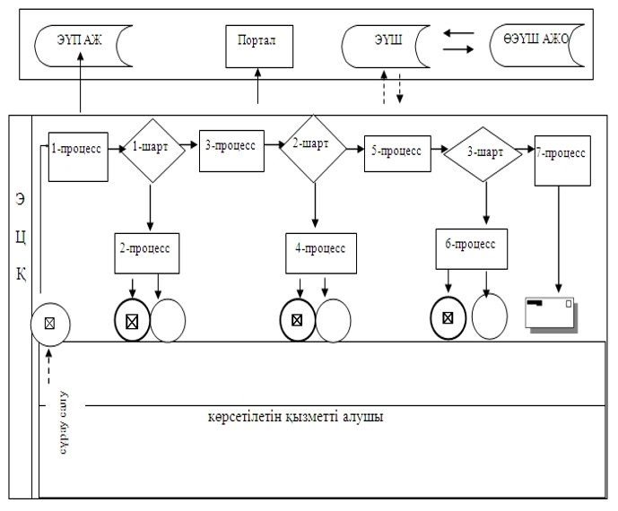

**Шартты белгілер:**

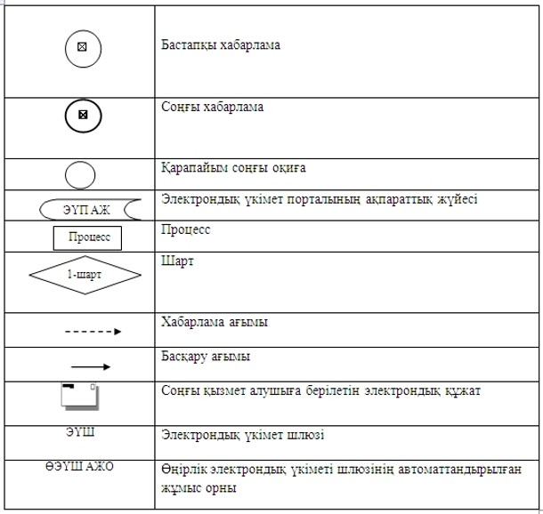

|  |  |
| --- | --- |
|  | "Мектепке дейінгі балалар ұйымдарына жіберу үшін мектепке дейінгі жастағы (7 жасқа дейін) балаларды кезекке қою" мемлекеттік көрсетілетін қызмет регламентіне 3-қосымша |

**Мемлекеттік көрсетілетін қызметтің бизнес-процестерінің анықтамалығы**

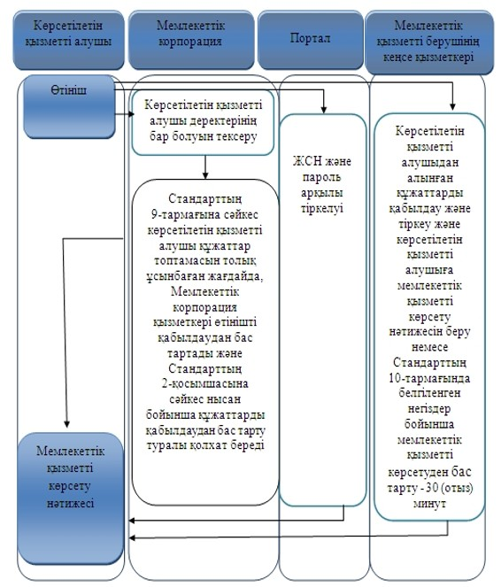

**Шартты белгілер:**

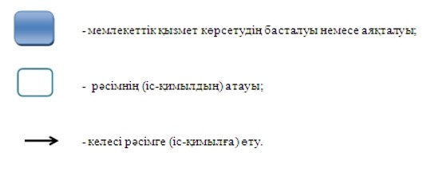

|  |  |
| --- | --- |
|  | Павлодар облысы әкімдігінің 2015 жылғы " 28 " мамыр № 153/5 қаулысымен бекітілді |

**"Мектепке дейінгі білім беру ұйымдарына құжаттарды қабылдау**  
**және балаларды қабылдау" мемлекеттiк көрсетiлетiн қызмет регламенті**

      Ескерту. Регламент жаңа редакцияда - Павлодар облыстық әкімдігінің 18.01.2018 № 14/1 (алғашқы ресми жарияланған күнінен кейін күнтізбелік он күн өткен соң қолданысқа енгізіледі) қаулысымен.

**1-тарау. Жалпы ережелер**

      1. "Мектепке дейінгі балалар ұйымдарына құжаттарды қабылдау және балаларды қабылдау" мемлекеттік көрсетілетін қызметін (бұдан әрі – мемлекеттік көрсетілетін қызмет) Павлодар облысының барлық үлгідегі және түрдегі мектепке дейінгі ұйымдары (бұдан әрі – көрсетілетін қызметті беруші) көрсетеді.

      Мемлекеттік қызметті көрсету үшін құжаттарды қабылдау және беру көрсетілетін қызметті берушінің кеңсесі арқылы жүзеге асырылады.

      2. Мемлекеттік қызмет көрсету нысаны: қағаз түрінде.

      3. Мемлекеттік қызметті көрсету нәтижесі: мектепке дейінгі ұйым мен баланың ата-анасының бірі немесе заңды өкілі арасында жасалған шарт негізінде баланы мектепке дейінгі ұйымға қабылдау немесе Қазақстан Республикасы Білім және ғылым министрінің 2015 жылғы 7 сәуірдегі № 172 бұйрығымен бекітілген "Мектепке дейінгі балалар ұйымдарына құжаттарды қабылдау және балаларды қабылдау" мемлекеттік көрсетілетін қызмет стандартының (бұдан әрі – Стандарт) 10-тармағында көрсетілген негіздер бойынша мемлекеттік қызметті көрсетуден бас тарту туралы дәлелді жауап.

      Мемлекеттік қызметті көрсету нәтижесін ұсыну нысаны: қағаз түрінде.

**2-тарау. Мемлекеттік қызмет көрсету процесінде көрсетілетін**  
**қызметті берушінің құрылымдық бөлімшелерінің**  
**(қызметкерлерінің) іс-қимыл тәртібін сипаттау**

      4. Стандарттың 9-тармағында көрсетілген қажетті құжаттардың қоса берілуімен көрсетілетін қызметті алушының өтініші мемлекеттік қызмет көрсету бойынша рәсімді (іс-қимылды) бастау үшін негіз болып табылады.

      5. Мемлекеттік қызметті көрсету процесінің құрамына кіретін әрбір рәсімнің (іс-қимылының) мазмұны, оның орындалу ұзақтығы мен реттілігі, оның ішінде рәсімнің (іс-қимылдың) өткізу кезеңдері:

      1) көрсетілетін қызметті берушінің кеңсе қызметкері көрсетілетін қызметті алушыдан алынған құжаттарды қабылдауды және тіркеуді жүзеге асырады және көрсетілетін қызметті берушінің басшысына қарауға жібереді – 5 (бес) минут.

      Мемлекеттік көрсетілетін қызметті алу үшін көрсетілетін қызметті алушы ұсынған құжаттардың және (немесе) ондағы деректердің (мәліметтердің) дұрыс еместігі анықталған кезде, құжаттардың топтамасын толық ұсынбаған және (немесе) қолдану мерзімі өтіп кеткен құжаттарды ұсынған жағдайларда көрсетілетін қызметті берушінің кеңсе қызметкері мемлекеттік қызметті көрсетуден бас тартады;

      2) көрсетілетін қызметті берушінің басшысы қарайды және жауапты орындаушыны анықтайды – 5 (бес) минут;

      3) көрсетілетін қызметті берушінің жауапты орындаушысы келіп түскен құжаттарды зерделейді, баланы мектепке дейінгі білім беру ұйымына қабылдау туралы бұйрық жобасын ресімдейді, көрсетілетін қызметті берушінің басшысына қарауға және қол қоюға жібереді – 10 (он) минут;

      4) көрсетілетін қызметті берушінің басшысы мемлекеттік қызметті көрсету нәтижесін қарайды және қол қояды – 5 (бес) минут;

      5) көрсетілетін қызметті берушінің кеңсе қызметкері мемлекеттік қызметті көрсету нәтижесін тіркейді – 5 (бес) минут.

      6. Мемлекеттік қызметті көрсету рәсімінің (іс-қимылының) нәтижесі мектепке дейінгі ұйым мен баланың ата-анасының бірі немесе заңды өкілі арасында жасалған шарт негізінде баланы мектепке дейінгі ұйымға қабылдау немесе Стандарттың 10-тармағында көрсетілген негіздер бойынша мемлекеттік қызмет көрсетуден бас тарту туралы дәлелді жауап.

**3-тарау. Мемлекеттік қызмет көрсету процесінде көрсетілетін**  
**қызметті берушінің құрылымдық бөлімшелерінің**  
**(қызметкерлерінің) өзара іс-қимыл тәртібін сипаттау**

      7. Мемлекеттік қызметті көрсету процесіне қатысатын көрсетілетін қызметті берушінің құрылымдық бөлімшелерінің (қызметкерлердің) тізбесі:

      1) көрсетілетін қызметті берушінің кеңсе қызметкері;

      2) көрсетілетін қызметті берушінің басшысы;

      3) көрсетілетін қызметті берушінің жауапты орындаушысы.

      8. Рәсімдер (іс-қимылдар) реттілігінің сипаттамасы осы регламенттің қосымшасына сәйкес бизнес-процестердің анықтамалығында көрсетіледі.

**4-тарау. "Азаматтарға арналған үкімет" мемлекеттік**  
**корпорациясымен өзара іс-қимыл, сондай-ақ мемлекеттік қызмет**  
**көрсету процесінде ақпараттық жүйелерді қолдану тәртібін сипаттау**

      9. Мемлекеттік көрсетілетін қызмет "Азаматтарға арналған үкімет" мемлекеттік корпорациясы" коммерциялық емес акционерлік қоғамы және "электрондық үкімет" веб-порталы арқылы көрсетілмейді.

|  |  |
| --- | --- |
|  | "Мектепке дейінгі білім беру ұйымдарына құжаттарды қабылдау және балаларды қабылдау" мемлекеттік көрсетілетін қызмет регламентіне қосымша |

**Мемлекеттік қызметті көрсетудің бизнес-процестерінің анықтамалығы**

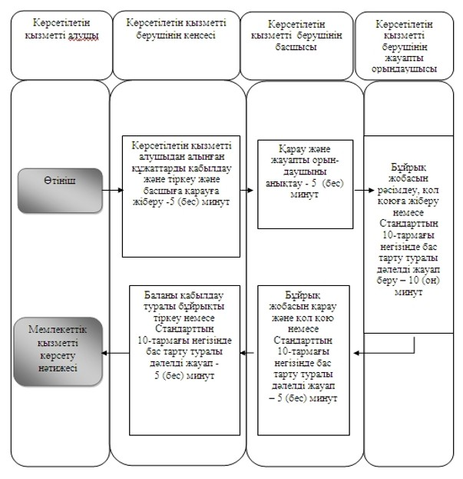

**Шартты белгілер:**

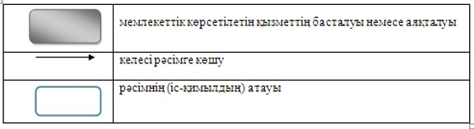

|  |  |
| --- | --- |
|  | Павлодар облысы әкімдігінің 2015 жылғы " 28 " мамыр № 153/5 қаулысымен бекітілді |

**"Балаларға қосымша білім беру бойынша қосымша білім беру**  
**ұйымдарына құжаттар қабылдау және оқуға қабылдау"**  
**мемлекеттік көрсетілетін қызмет регламенті**

      Ескерту. Регламенттің барлық мәтіні бойынша:  
      "халыққа қызмет көрсету орталығымен" сөздері "Мемлекеттік корпорациясымен" сөздерімен ауыстырылды;  
      "Халыққа қызмет көрсету орталығы" шаруашылық жүргізу құқығындағы республикалық мемлекеттік кәсіпорнының Павлодар облысы бойынша филиалы", "Халыққа қызмет көрсету орталығы" шаруашылық жүргізу құқығындағы республикалық мемлекеттік кәсіпорнының филиалы сөздері "Азаматтарға арналған үкімет" мемлекеттік корпорациясы" коммерциялық емес акционерлік қоғамы" сөздерімен ауыстырылды - Павлодар облыстық әкімдігінің 19.02.2016 N 39/2 (алғаш ресми жарияланған күнінен кейін он күнтізбелік күн өткен соң қолданысқа енгізіледі) қаулысымен.

**1. Жалпы ережелер**

      1. "Балаларға қосымша білім беру бойынша қосымша білім беру ұйымдарына құжаттар қабылдау және оқуға қабылдау" мемлекеттік көрсетілетін қызметін (бұдан әрі – мемлекеттік көрсетілетін қызмет) балаларға арналған қосымша білім беру ұйымдары, Павлодар облысы жалпы орта білім беру ұйымдары (бұдан әрі – көрсетілетін қызметті беруші) көрсетеді.

      Мемлекеттік қызметті көрсету үшін өтініштерді қабылдау және нәтижелерді беру көрсетілетін қызметті берушінің кеңсесі арқылы жүзеге асырылады.

      2. Мемлекеттік қызмет көрсету нысаны: қағаз түрінде.

      3. Мемлекеттік қызмет көрсетудің нәтижесі – оқушыларды ата-анасының бірінің немесе заңды өкілдерінің өтініштері негізінде балаларға қосымша білім беру бойынша қосымша білім беру ұйымдарына құжаттарды қабылдау.

      Мемлекеттік қызмет көрсету нәтижесін ұсыну нысаны: қағаз түрінде.

**2. Мемлекеттік қызмет көрсету процесінде**  
**көрсетілетін қызметті берушінің құрылымдық бөлімшелерінің**  
**(қызметкерлерінің) іс-қимыл тәртібін сипаттау**

      4. Мемлекеттік қызмет көрсету бойынша рәсімді (іс-қимылды) бастау үшін Қазақстан Республикасы Білім және ғылым министрінің 2015 жылғы 07 сәуірдегі №170 бұйрығымен бекітілген "Балаларға қосымша білім беру бойынша қосымша білім беру ұйымдарына құжаттар қабылдау және оқуға қабылдау" мемлекеттік қызмет стандартының 9-тармағында көрсетілген қажетті құжаттармен қоса ерікті нысанда берілген көрсетілетін қызметті алушының өтініші негіздеме болып табылады (бұдан әрі - стандарт).  
      5. Мемлекеттік қызмет көрсету процесінің құрамына кіретін әрбір рәсімнің (іс-қимылдың) мазмұны мен нәтижесі:  
      1) кеңсе хатшысы құжаттарды қабылдауды және тіркеуді жүзеге асырады, көрсетілетін қызметті беруші басшысына бұрыштама қою үшін жібереді (5 минуттан аспайды);  
      2) көрсетілетін қызметті берушінің басшысы жауапты орындаушыны анықтайды (5 минуттан аспайды);  
      3) жауапты орындаушы оқушының құжаттарын қарайды (5 минуттан аспайды).  
      6. Мемлекеттік қызмет көрсету нәтижесі – құжаттар топтамасын қабылдау күні мен уақыты көрсетілген, көрсетілетін қызметті берушінің кеңсесінде көшірмелерінің тіркелгені туралы белгісі бар өтінішті қағаз тасымалдағышта қабылдағанын растау.

**3. Мемлекеттік қызмет көрсету процесінде**  
**көрсетілетін қызметті берушінің құрылымдық бөлімшелерінің**  
**(қызметкерлерінің) өзара іс-қимыл тәртібін сипаттау**

      7. Мемлекеттік қызмет көрсету процесінде келесі құрылымдық бөлімшелер (қызметкерлер) қатысады:

      1) көрсетілетін қызметті беруші кеңсесінің қызметкері;

      2) көрсетілетін қызметті берушінің басшысы;

      3) көрсетілетін қызметті берушінің жауапты орындаушысы.

      8. Әрбір рәсімнің (іс-қимылдың) ұзақтығын көрсете отырып, көрсетілетін қызметті берушінің құрылымдық бөлімшелері (қызметкерлері) арасындағы рәсімдер (іс-қимылдар) реттілігін сипаттау осы регламенттің қосымшасына сәйкес бизнес-процестердің анықтамалығында көрсетілген

**4. "Электрондық үкімет" веб-порталымен өзара іс-қимыл тәртібін,**  
**сондай-ақ мемлекеттік қызмет көрсету процесінде ақпараттық жүйелерді**  
**пайдалану тәртібін сипаттау**

      9. Стандартқа сәйкес мемлекеттік көрсетілетін қызмет "Азаматтарға арналған үкімет" мемлекеттік корпорациясы" коммерциялық емес акционерлік қоғамы және "электрондық үкімет" веб-порталы арқылы көрсетілмейді

|  |  |
| --- | --- |
|  | "Балаларға қосымша білім беру бойынша қосымша білім беру ұйымдарына құжаттар қабылдау және оқуға қабылдау" мемлекеттік көрсетілетін қызмет регламентіне қосымша |

**"Балаларға қосымша білім беру бойынша қосымша**  
**білім беру ұйымдарына құжаттар қабылдау және оқуға қабылдау"**  
**мемлекеттік қызмет көрсетудің бизнес-процестерінің анықтамалығы**

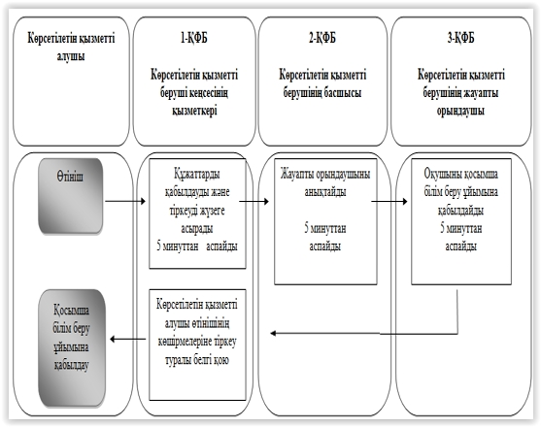

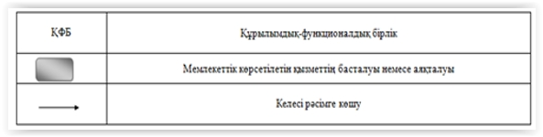

|  |  |
| --- | --- |
|  | Павлодар облысы әкімдігінің 2015 жылғы " 28 " мамыр № 153/5 қаулысымен бекітілді |

**"Орта білім беретін үздік ұйым" грантын тағайындау**  
**конкурсына қатысу үшін құжаттарды қабылдау"**  
**мемлекеттiк көрсетiлетiн қызмет регламенті**

      Ескерту. Регламент алынып тасталды - Павлодар облыстық әкімдігінің 10.07.2019 № 203/2 (алғашқы ресми жарияланған күнінен кейін күнтізбелік он күн өткен соң қолданысқа енгізіледі) қаулысымен.

|  |  |
| --- | --- |
|  | Павлодар облысы әкімдігінің 2015 жылғы " 28 " мамыр № 153/5 қаулысымен бекітілді |

**"Мүмкіндіктері шектеулі балаларды психологиялық-медициналық-**  
**педагогикалық тексеру және оларға консультациялық көмек көрсету"**  
**мемлекеттік көрсетілетін қызмет регламенті**

      Ескерту. Регламенттің барлық мәтіні бойынша:  
      "халыққа қызмет көрсету орталығымен" сөздері "Мемлекеттік корпорациясымен" сөздерімен ауыстырылды;  
      "Халыққа қызмет көрсету орталығы" шаруашылық жүргізу құқығындағы республикалық мемлекеттік кәсіпорнының Павлодар облысы бойынша филиалы", "Халыққа қызмет көрсету орталығы" шаруашылық жүргізу құқығындағы республикалық мемлекеттік кәсіпорнының филиалы сөздері "Азаматтарға арналған үкімет" мемлекеттік корпорациясы" коммерциялық емес акционерлік қоғамы" сөздерімен ауыстырылды - Павлодар облыстық әкімдігінің 19.02.2016 N 39/2 (алғаш ресми жарияланған күнінен кейін он күнтізбелік күн өткен соң қолданысқа енгізіледі) қаулысымен.

**1. Жалпы ережелер**

      1. "Мүмкіндіктері шектеулі балаларды психологиялық-медициналық-педагогикалық тексеру және оларға консультациялық көмек көрсету" мемлекеттік көрсетілетін қызметін (бұдан әрі – мемлекеттік көрсетілетін қызмет) психологиялық-медициналық-педагогикалық консультациялар (бұдан әрі – көрсетілетін қызметті беруші) көрсетеді.   
      Алдын ала жазылу, қабылдау және мемлекеттік қызметті көрсету нәтижелерін беру көрсетілетін қызметті берушінің кеңсесі арқылы жүзеге асырылады.   
      2. Мемлекеттік қызметті көрсету нысаны: қағаз түрінде.   
      3. Мемлекеттік қызметті көрсету нәтижесі – білім беру бағдарламасы үлгісінде ұсынылған білім беру, медициналық және әлеуметтік қызметтер көрсетілген жазбаша қорытынды.  
      Мемлекеттік қызметті көрсету нәтижесін ұсыну нысаны: қағаз түрінде.

**2. Мемлекеттік қызмет көрсету процесінде көрсетілетін қызметті**  
**берушінің құрылымдық бөлімшелерінің (қызметкерлерінің)**  
**іс-қимыл тәртібін сипаттау**

      4. Қазақстан Республикасы Үкіметінің 2015 жылғы 8 сәуірдегі № 174 бұйрығымен бекітілген "Мүмкіндіктері шектеулі балаларды психологиялық-медициналық-педагогикалық тексеру және оларға консультациялық көмек көрсету" стандартының (бұдан әрі - стандарт) 9-тармағында көрсетілген қажетті құжаттармен қоса көрсетілетін қызметті алушының телефон арқылы алдын ала жазылуы және/немесе тікелей өтініші мемлекеттік көрсетілетін қызмет бойынша рәсімді (іс-қимылды) бастау үшін негіздеме болып табылады.

      5. Мемлекеттік қызмет көрсету процесінің құрамына кіретін әрбір рәсімнің (іс-қимылдың) мазмұны, ұзақтығы мен орындау реттілігі, соның ішінде рәсімдердің (іс-қимылдардың) өту кезеңі:

      1) көрсетілетін қызметті берушінің кеңсесі алдын ала жазылуды, құжаттарды қабылдауды және оларды тіркеуді жүзеге асырады, құжаттарды көрсетілетін қызметті берушінің басшысына қарауға жібереді – 15 минуттан аспайды;

      2) көрсетілетін қызметті берушінің басшысы құжаттарды қарайды және жауапты орындаушыны анықтайды – 15 минуттан аспайды;

      3) көрсетілетін қызметті берушінің жауапты орындаушысы келіп түскен құжаттарды қарайды, тексеру жүргізеді және консультация береді, тексеру мен консультация беру қорытындысы бойынша ұсынымды ресімдейді – 30 күнтізбелік күн ішінде;

      алғашқы тексеру және оларға психологиялық-медициналық-педагогикалық консультация беру – 1 (бір) сағат;

      4) көрсетілетін қызметті берушінің басшысы ұсынымды қарайды және қол қояды және көрсетілетін қызметті берушінің кеңсесіне береді – 15 минуттан аспайды;

      5) көрсетілетін қызметті берушінің кеңсесі ұсынымдарды есепке алу журналына тіркейді және оны көрсетілетін қызметті алушыға береді (15 минуттан аспайды).

**3. Мемлекеттік қызмет көрсету процесінде көрсетілетін қызметті**  
**берушінің құрылымдық бөлімшелерінің (қызметкерлерінің) өзара**  
**іс-қимыл тәртібін сипаттау**

      6. Мемлекеттік қызмет көрсету процесіне қатысатын құрылымдық бөлімшелердің (қызметкерлердің) тізімі:

      1) көрсетілетін қызметті берушінің кеңсе қызметкері;

      2) көрсетілетін қызметті берушінің басшысы;

      3) көрсетілетін қызметті берушінің жауапты орындаушысы.

      7. Рәсімдер (іс-қимылдар) реттілігін сипаттау осы регламенттің қосымшасына сәйкес бизнес-процестерінің анықтамалығында көрсетіледі.

**4. "Электрондық үкімет" веб-порталымен өзара іс-қимыл тәртібін,**  
**сондай-ақ мемлекеттік қызмет көрсету процесінде ақпараттық**  
**жүйелерді қолдану тәртібін сипаттау**

      8. Стандартқа сәйкес мемлекеттік қызмет "Азаматтарға арналған үкімет" мемлекеттік корпорациясы" коммерциялық емес акционерлік қоғамы және "электрондық үкімет" веб-порталы арқылы көрсетілмейді.

|  |  |
| --- | --- |
|  | "Мүмкіндіктері шектеулі балаларды психологиялық- медициналық-педагогикалық тексеру және оларға консультациялық көмек көрсету" мемлекеттік көрсетілетін қызмет регламентіне қосымша |

**"Мүмкіндіктері шектеулі балаларды психологиялық-медициналық-педагогикалық**  
**тексеру және оларға консультациялық көмек көрсету" мемлекеттік көрсетілетін**  
**қызметтің бизнес-процесінің анықтамалығы**

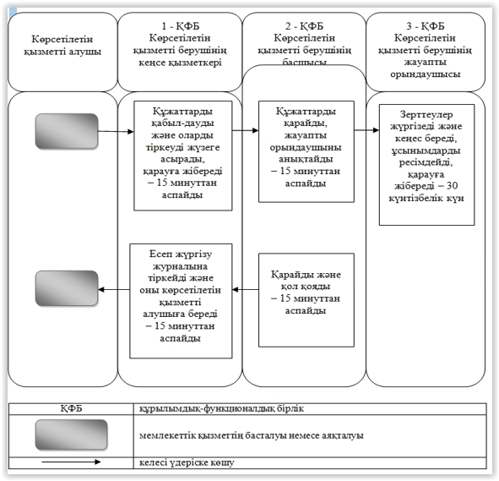

|  |  |
| --- | --- |
|  | Павлодар облысы әкімдігінің 2015 жылғы " 28 " мамыр № 153/5 қаулысымен Бекітілді |

**"Дамуында проблемалары бар балалар мен жасөспірімдерді оңалту**  
**және әлеуметтік бейімдеу" мемлекеттік көрсетілетін қызмет регламенті**

      Ескерту. Регламенттің барлық мәтіні бойынша:  
      "халыққа қызмет көрсету орталығымен" сөздері "Мемлекеттік корпорациясымен" сөздерімен ауыстырылды;  
      "Халыққа қызмет көрсету орталығы" шаруашылық жүргізу құқығындағы республикалық мемлекеттік кәсіпорнының Павлодар облысы бойынша филиалы", "Халыққа қызмет көрсету орталығы" шаруашылық жүргізу құқығындағы республикалық мемлекеттік кәсіпорнының филиалы сөздері "Азаматтарға арналған үкімет" мемлекеттік корпорациясы" коммерциялық емес акционерлік қоғамы" сөздерімен ауыстырылды - Павлодар облыстық әкімдігінің 19.02.2016 N 39/2 (алғаш ресми жарияланған күнінен кейін он күнтізбелік күн өткен соң қолданысқа енгізіледі) қаулысымен.

**1. Жалпы ережелер**

      1. "Дамуында проблемалары бар балалар мен жасөспірімдерді оңалту және әлеуметтік бейімдеу" мемлекеттік көрсетілетін қызметін (бұдан әрі – мемлекеттік көрсетілетін қызмет) оңалту орталықтары, психологиялық-педагогикалық түзету кабинеттері (бұдан әрі – көрсетілетін қызметті беруші) көрсетеді.

      Өтінішті қабылдау, алдын ала жазылу және мемлекеттік қызметті көрсету нәтижелерін беру көрсетілетін қызметті берушінің кеңсесі арқылы жүзеге асырылады.

      2. Мемлекеттік қызмет көрсету нысаны: жеке, кіші топтар және топтық сабақтар және консультациялар.

      3. Мемлекеттік қызметті көрсету нәтижесі – Қазақстан Республикасы Үкіметінің 2015 жылғы 8 сәуірдегі № 174 бұйрығымен бекітілген "Дамуында проблемалары бар балалар мен жасөспірімдерді оңалту және әлеуметтік бейімдеу" мемлекеттік көрсетілетін қызмет стандартының (бұдан әрі - стандарт) қосымшасына сәйкес нысан бойынша анықтама беру.

      Мемлекеттік қызметті көрсету нәтижесін ұсыну нысаны: қағаз түрінде.

**2. Мемлекеттік қызмет көрсету процесінде көрсетілетін қызметті**  
**берушінің құрылымдық бөлімшелерінің (қызметкерлерінің) іс-қимыл**  
**тәртібін сипаттау**

      4. Мемлекеттік қызмет көрсету бойынша рәсімді (іс-қимылды) бастау үшін стандарттың 9-тармағында көрсетілген қажетті құжаттармен қоса көрсетілетін қызметті алушының өтініші негіздеме болып табылады.

      5. Мемлекеттік қызмет көрсету процесінің құрамына кіретін әрбір рәсімнің (іс-қимылдың) ұзақтығы мен орындау реттілігі, соның ішінде рәсімдердің (іс-қимылдардың) өту кезеңі:

      1) көрсетілетін қызметті берушінің кеңсесі көрсетілетін қызметті алушының қажетті құжаттарын қабылдайды және тіркейді, көрсетілетін қызметті берушінің басшысына қарауға жібереді –15 минуттан аспайды;

      2) көрсетілетін қызметті берушінің басшысы құжаттарды қарайды, көрсетілетін қызметті берушінің маманын анықтайды, мемлекеттік қызмет көрсетуге келісімшартты ресімдейді – 60 минут;

      3) көрсетілетін қызметті берушінің мамандары мемлекеттік қызмет көрсетеді – 90 күннен 365 күнтізбелік күнге дейін.

**3. Мемлекеттік қызмет көрсету процесінде көрсетілетін қызметті**  
**берушінің құрылымдық бөлімшелерінің (қызметкерлерінің) өзара**  
**іс-қимыл тәртібін сипаттау**

      6. Мемлекеттік қызмет көрсету процесіне қатысатын құрылымдық бөлімшелердің (қызметкерлердің) тізімі:

      1) көрсетілетін қызметті берушінің кеңсе қызметкері;

      2) көрсетілетін қызметті берушінің басшылығы;

      3) көрсетілетін қызметті берушінің мамандары.

      7. Әрбір рәсімдер (іс-қимылдар) реттілігінің сипаттау осы регламенттің қосымшасына сәйкес мемлекеттік қызмет көрсетудің бизнес-процестерінің анықтамалығында көрсетіледі.

**4. "Электрондық үкімет" веб-порталымен өзара іс-қимыл тәртібін,**  
**сондай-ақ мемлекеттік қызмет көрсету процесінде ақпараттық**  
**жүйелерді қолдану тәртібін сипаттау**

      8. Стандартқа сәйкес мемлекеттік қызмет "Азаматтарға арналған үкімет" мемлекеттік корпорациясы" коммерциялық емес акционерлік қоғамы және "электрондық үкімет" веб-порталы арқылы көрсетілмейді.

|  |  |
| --- | --- |
|  | "Дамуында проблемалары бар балалар мен жасөспірімдерді оңалту және әлеуметтік бейімдеу" мемлекеттік көрсетілетін қызмет регламентіне қосымша |

**"Дамуында проблемалары бар балалар мен жасөспірімдерді оңалту және**  
**әлеуметтік бейімдеу" мемлекеттік көрсетілетін қызметтің**  
**бизнес-процесінің анықтамалығы**

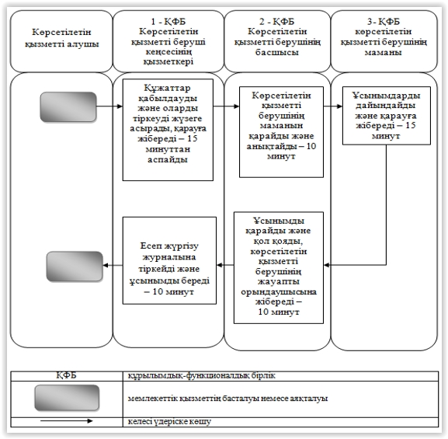

|  |  |
| --- | --- |
|  | Павлодар облысы әкімдігінің 2015 жылғы " 28 " мамыр № 153/5 қаулысымен бекітілді |

**"Мүмкіндіктері шектеулі балаларды тәрбиелеп отырған**  
**отбасыларға консультациялық көмек көрсету" мемлекеттік**  
**көрсетілетін қызмет регламенті**

      Ескерту. Регламенттің барлық мәтіні бойынша:  
      "халыққа қызмет көрсету орталығымен" сөздері "Мемлекеттік корпорациясымен" сөздерімен ауыстырылды;  
      "Халыққа қызмет көрсету орталығы" шаруашылық жүргізу құқығындағы республикалық мемлекеттік кәсіпорнының Павлодар облысы бойынша филиалы", "Халыққа қызмет көрсету орталығы" шаруашылық жүргізу құқығындағы республикалық мемлекеттік кәсіпорнының филиалы сөздері "Азаматтарға арналған үкімет" мемлекеттік корпорациясы" коммерциялық емес акционерлік қоғамы" сөздерімен ауыстырылды - Павлодар облыстық әкімдігінің 19.02.2016 N 39/2 (алғаш ресми жарияланған күнінен кейін он күнтізбелік күн өткен соң қолданысқа енгізіледі) қаулысымен.

**1. Жалпы ережелер**

      1. "Мүмкіндіктері шектеулі балаларды тәрбиелеп отырған отбасыларға консультациялық көмек көрсету" мемлекеттік көрсетілетін қызметін (бұдан әрі – мемлекеттік көрсетілетін қызмет) оңалту орталықтары, психологиялық-педагогикалық түзету кабинеттері (бұдан әрі – көрсетілетін қызметті беруші) көрсетеді.

      Мемлекеттік қызметті көрсету үшін құжаттарды қабылдау және беру көрсетілетін қызметті берушінің кеңсесі арқылы жүзеге асырылады.

      2. Мемлекеттік қызметті көрсету нысаны: қағаз түрінде.

      3. Мемлекеттік қызметті көрсету нәтижесі – мүмкіндігі шектеулі баланы тәрбиелеп отырған отбасына жазбаша ұсыным.

      Мемлекеттік қызметті көрсету нәтижесін ұсыну нысаны: қағаз түрінде.

**2. Мемлекеттік қызмет көрсету процесінде көрсетілетін қызметті**  
**берушінің құрылымдық бөлімшелерінің (қызметкерлерінің)**  
**іс-қимыл тәртібін сипаттау**

      4. Қазақстан Республикасы Білім және ғылым министрінің 2015 жылғы 8 сәуірдегі № 174 бұйрығымен бекітілген "Мүмкіндіктері шектеулі балаларды тәрбиелеп отырған отбасыларға консультациялық көмек көрсету" стандартының (бұдан әрі - стандарт) 9-тармағында көрсетілген қажетті құжаттармен қоса көрсетілетін қызметті алушының өтініші мемлекеттік қызметті көрсету бойынша рәсімді (іс-қимылды) бастау үшін негіздеме болып табылады.

      5. Мемлекеттік қызмет көрсету процесінің құрамына кіретін әрбір рәсімнің (іс-қимылдың) мазмұны, ұзақтығы мен орындау реттілігі, соның ішінде рәсімдердің (іс-қимылдардың) өту кезеңі:

      1) көрсетілетін қызметті берушінің кеңсесі көрсетілетін қызметті алушының қажетті құжаттарын қабылдайды және тіркейді, көрсетілетін қызметті берушінің басшысына қарауға жібереді –15 минуттан аспайды;

      2) көрсетілетін қызметті берушінің басшысы құжаттарды қарайды, мемлекеттік қызмет көрсету үшін көрсетілетін қызметті берушінің маманын анықтайды –10 минут;

      3) көрсетілетін қызметті берушінің маманы мемлекеттік қызметті көрсетілетін қызметті алушыға кеңсе арқылы көрсетеді, ұсынымды дайындайды және көрсетілетін қызметті берушінің басшысына қарауға жібереді –15 минут;

      4) көрсетілетін қызметті берушінің басшысы ұсынымды қарайды және қол қояды, көрсетілетін қызметті берушінің кеңсесіне жібереді – 10 минут;

      5) көрсетілетін қызметті берушінің кеңсесі ұсынымды есепке алу журналына тіркейді және оны көрсетілетін қызметті алушыға береді – 10 минут.

**3. Мемлекеттік қызмет көрсету процесінде көрсетілетін қызметті**  
**берушінің құрылымдық бөлімшелерінің (қызметкерлерінің)**  
**өзара іс-қимыл тәртібін сипаттау**

      6. Мемлекеттік қызмет көрсету процесіне қатысатын құрылымдық бөлімшелердің (қызметкерлердің) тізбесі:

      1) көрсетілетін қызметті беруші кеңсесінің қызметкері;

      2) көрсетілетін қызметті берушінің басшысы;

      3) көрсетілетін қызметті берушінің маманы.  
      7. Рәсімдер (іс-қимылдар) реттілігін сипаттау осы регламенттің қосымшасына сәйкес бизнес-процестердің анықтамалығында көрсетіледі.

**4. "Электрондық үкімет" веб-порталымен өзара іс-қимыл тәртібін,**  
**сондай-ақ мемлекеттік қызмет көрсету процесінде ақпараттық**  
**жүйелерді қолдану тәртібін сипаттау**

      8. Стандартқа сәйкес мемлекеттік көрсетілетін қызмет "Азаматтарға арналған үкімет" мемлекеттік корпорациясы" коммерциялық емес акционерлік қоғамы және "электрондық үкімет" веб-порталы арқылы көрсетілмейді.

|  |  |
| --- | --- |
|  | "Мүмкіндіктері шектеулі балаларды тәрбиелеп отырған отбасыларға консультациялық көмек көрсету" мемлекеттік көрсетілетін қызмет егламентіне қосымша |

**"Мүмкіндіктері шектеулі балаларды тәрбиелеп отырған**  
**отбасыларға консультациялық көмек көрсету" мемлекеттік**  
**көрсетілетін қызметтің бизнес-процестерінің анықтамалығы**



|  |  |
| --- | --- |
|  | Павлодар облысы әкімдігінің 2015 жылғы " 28 " мамыр № 153/5 қаулысымен бекітілді |

**"Бастауыш, негізгі орта, жалпы орта білім беру ұйымдарына**  
**денсаулығына байланысты ұзақ уақыт бойы бара алмайтын балаларды**  
**үйде жеке тегін оқытуды ұйымдастыру үшін құжаттар қабылдау"**  
**мемлекеттік көрсетілетін қызмет регламенті"**

      Ескерту. Регламенттің барлық мәтіні бойынша:  
      "халыққа қызмет көрсету орталығымен" сөздері "Мемлекеттік корпорациясымен" сөздерімен ауыстырылды;  
      "Халыққа қызмет көрсету орталығы" шаруашылық жүргізу құқығындағы республикалық мемлекеттік кәсіпорнының Павлодар облысы бойынша филиалы", "Халыққа қызмет көрсету орталығы" шаруашылық жүргізу құқығындағы республикалық мемлекеттік кәсіпорнының филиалы сөздері "Азаматтарға арналған үкімет" мемлекеттік корпорациясы" коммерциялық емес акционерлік қоғамы" сөздерімен ауыстырылды - Павлодар облыстық әкімдігінің 19.02.2016 N 39/2 (алғаш ресми жарияланған күнінен кейін он күнтізбелік күн өткен соң қолданысқа енгізіледі) қаулысымен.

**1. Жалпы ережелер**

      1. "Бастауыш, негізгі орта, жалпы орта білім беру ұйымдарына денсаулығына байланысты ұзақ уақыт бойы бара алмайтын балаларды үйде жеке тегін оқытуды ұйымдастыру үшін құжаттар қабылдау" мемлекеттік көрсетілетін қызметін (бұдан әрі – мемлекеттік көрсетілетін қызмет) бастауыш, негізгі орта, жалпы орта білім беру ұйымдары (бұдан әрі – көрсетілетін қызметті беруші) көрсетеді.

      2. Мемлекеттік қызметті көрсету нысаны: қағаз түрінде.

      3. Мемлекеттік қызмет көрсету нәтижесі – құжаттарды қабылдау туралы қолхат (еркін нысанда).

      Мемлекеттік қызмет көрсету нәтижесін беру нысаны: қағаз түрінде.

**2. Мемлекеттік қызмет көрсету процесінде көрсетілетін қызметті**  
**берушінің құрылымдық бөлімшелерінің (қызметкерлерінің)**  
**іс-қимыл тәртібін сипаттау**

      4. Қазақстан Республикасы Білім және ғылым министрінің 2015 жылғы 8 сәуірдегі № 174 бұйрығымен бекітілген "Бастауыш, негізгі орта, жалпы орта білім беру ұйымдарына денсаулығына байланысты ұзақ уақыт бойы бара алмайтын балаларды үйде жеке тегін оқытуды ұйымдастыру үшін құжаттар қабылдау" мемлекеттік көрсетілетін қызмет стандартының (бұдан әрі – стандарт) 9-тармағында көрсетілген қажетті құжаттармен қоса көрсетілетін қызметті алушының өтініші мемлекеттік қызмет көрсету бойынша рәсімді (іс-қимылды) бастау үшін негіздеме болып табылады.

      5. Мемлекеттік қызмет көрсету процесінің құрамына кіретін әрбір рәсімнің (іс-қимылдың) мазмұны, ұзақтығы мен орындау реттілігі, соның ішінде рәсімдердің (іс-қимылдардың) өту кезеңі:

      1) көрсетілетін қызметті берушінің кеңсе қызметкері көрсетілетін қызметті алушыдан алынған құжаттарды қабылдауды және тіркеуді жүзеге асырады, құжаттардың көшірмелерін құжаттардың түпнұсқаларымен салыстырады және стандарттың 4-қосымшасына сәйкес нысан бойынша құжаттарды қабылдау туралы қолхат бере отыра, түпнұсқаларын көрсетілетін қызметті алушыға қайтарады және көрсетілетін қызметті берушінің басшысына қарауға береді (15 минуттан аспайды);

      2) көрсетілетін қызметті берушінің басшысы құжаттарды қарайды және жауапты орындаушыны анықтайды (15 минуттан аспайды);

      3) көрсетілетін қызметті берушінің жауапты орындаушысы бұйрық жобасын ресімдейді, басшыға қарауға және қол қоюға жібереді (2 жұмыс күні);

      4) көрсетілетін қызметті берушінің басшысы бұйрық жобасын қарайды, қол қояды және кеңсеге жібереді (1 жұмыс күні);

      5) көрсетілетін қызметті берушінің кеңсе қызметкері бұйрықты тіркейді және көрсетілетін қызметті алушыға мемлекеттік қызметтің нәтижесін береді (15 минуттан аспайды).

      6. Нәтижесі – құжаттарды қабылдау туралы қолхат (еркін нысанда).

**3. Мемлекеттік қызмет көрсету процесінде көрсетілетін қызметті**  
**берушінің құрылымдық бөлімшелерінің (қызметкерлерінің)**  
**өзара іс-қимыл тәртібін сипаттау**

      7. Мемлекеттік қызмет көрсету процесіне қатысатын көрсетілетін қызметті берушінің құрылымдық бөлімшелерінің (қызметкерлердің) тізімі:

      1) көрсетілетін қызметті берушінің кеңсе қызметкері;

      2) көрсетілетін қызметті берушінің басшысы;

      3) көрсетілетін қызметті берушінің жауапты орындаушысы.

      8. Әрбір рәсімнің (іс-қимылдың) ұзақтығын көрсете отырып, құрылымдық бөлімшелер (қызметкерлер) арасындағы рәсімдер (іс-қимылдың) реттілігін сипаттау осы регламенттің қосымшасына сәйкес бизнес-процестердің анықтамалығында берілген.

**4. Мемлекеттік корпорациясымен өзара іс-қимыл**  
**тәртібін және басқа да көрсетілетін қызметті берушілермен,**  
**сондай-ақ мемлекеттік қызмет көрсету процесінде ақпараттық**  
**жүйелерді қолдану тәртібін сипаттау**

      9. Стандартқа сәйкес мемлекеттік қызмет "Азаматтарға арналған үкімет" мемлекеттік корпорациясы" коммерциялық емес акционерлік қоғамы және "электрондық үкімет" веб-порталы арқылы көрсетілмейді.

|  |  |
| --- | --- |
|  | Бастауыш, негізгі орта, жалпы орта білім беру ұйымдарына денсаулығына байланысты ұзақ уақыт бойы бара алмайтын балаларды үйде жеке тегін оқытуды йымдастыру үшін құжаттар қабылдау" мемлекеттік көрсетілетін қызмет регламентіне қосымша |

**Мемлекеттік қызметті көрсетудің бизнес-процестерінің анықтамалығы**

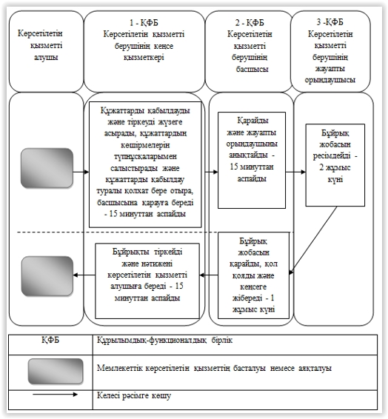

|  |  |
| --- | --- |
|  | Павлодар облысы әкімдігінің 2015 жылғы " 28 " мамыр № 153/5 қаулысымен бекітілді |

**"Арнайы жалпы білім беретін оқу бағдарламалары**  
**бойынша оқыту үшін мүмкіндіктері шектеулі балалардың**  
**құжаттарын қабылдау және арнайы білім беру ұйымдарына**  
**қабылдау" мемлекеттік көрсетілетін қызмет регламенті**

      Ескерту. Регламенттің барлық мәтіні бойынша:  
      "халыққа қызмет көрсету орталығымен" сөздері "Мемлекеттік корпорациясымен" сөздерімен ауыстырылды;  
      "Халыққа қызмет көрсету орталығы" шаруашылық жүргізу құқығындағы республикалық мемлекеттік кәсіпорнының Павлодар облысы бойынша филиалы", "Халыққа қызмет көрсету орталығы" шаруашылық жүргізу құқығындағы республикалық мемлекеттік кәсіпорнының филиалы сөздері "Азаматтарға арналған үкімет" мемлекеттік корпорациясы" коммерциялық емес акционерлік қоғамы" сөздерімен ауыстырылды - Павлодар облыстық әкімдігінің 19.02.2016 N 39/2 (алғаш ресми жарияланған күнінен кейін он күнтізбелік күн өткен соң қолданысқа енгізіледі) қаулысымен.

**1. Жалпы ережелер**

      1. "Арнайы жалпы білім беретін оқу бағдарламалары бойынша оқыту үшін мүмкіндіктері шектеулі балалардың құжаттарын қабылдау және арнайы білім беру ұйымдарына қабылдау" мемлекеттік көрсетілетін қызметін (бұдан әрі – мемлекеттік көрсетілетін қызмет) арнайы білім беру ұйымдары, бастауыш, негізгі орта, жалпы орта білім беру ұйымдары (бұдан әрі – көрсетілетін қызметті беруші) көрсетеді.

      Мемлекеттік қызметті көрсету үшін құжаттарды қабылдау және беру көрсетілетін қызметті берушінің кеңсесі арқылы жүзеге асырылады.

      2. Мемлекеттік қызметті көрсету нысаны: қағаз түрінде.

      3. Мемлекеттік қызметті көрсету нәтижесі – арнайы білім беру ұйымына немесе бастауыш, негізгі орта, жалпы орта білім беру ұйымына қабылданғаны туралы бұйрық.

      Мемлекеттік қызмет көрсету нәтижесін ұсыну нысаны: қағаз түрінде.

**2. Мемлекеттік қызмет көрсету процесінде көрсетілетін қызметті**  
**берушінің құрылымдық бөлімшелерінің (қызметкерлерінің)**  
**іс-қимыл тәртібін сипаттау**

      4. Мемлекеттік қызметті көрсету бойынша рәсімді (іс-қимылы) бастау үшін Қазақстан Республикасы Білім және ғылым министрінің 2015 жылғы 8 сәуірдегі № 174 бұйрығымен бекітілген "Арнайы жалпы білім беретін оқу бағдарламалары бойынша оқыту үшін мүмкіндіктері шектеулі балалардың құжаттарын қабылдау және арнайы білім беру ұйымдарына қабылдау" мемлекеттік көрсетілетін қызмет стандартының (бұдан әрі - стандарт) 9-тармағында көрсетілген қажетті құжаттармен қоса көрсетілетін қызметті алушының өтініші негіздеме болып табылады.

      5. Мемлекеттік қызмет көрсету процесінің (іс-қимылының) құрамына кіретін әрбір рәсімнің (іс-қимылдың) мазмұны мен оның нәтижесі:

      1) көрсетілетін қызметті берушінің кеңсесі көрсетілетін қызметті алушының қажетті құжаттарын қабылдайды және тіркейді, бұйрық жобасын шығарады және арнайы білім беру ұйымына, бастауыш, негізгі орта, жалпы орта білім беру ұйымына 30 тамыздан кешіктірмей қабылдау үшін, бірінші сыныпқа 1 маусымнан 30 тамызға дейін қабылдау үшін көрсетілетін қызметті берушінің басшысына қарауға жібереді –5 минут;

      2) көрсетілетін қызметті берушінің басшысы құжаттарды қарайды, бұйрыққа қол қояды және көрсетілетін қызметті берушінің кеңсесіне оны тіркеу үшін жібереді – 5 минут;

      3) көрсетілетін қызметті берушінің кеңсесі бұйрықты тіркейді және оның көшірмесін көрсетілетін қызметті алушыға береді – 5 минут.

**3. Мемлекеттік қызмет көрсету процесінде көрсетілетін қызметті**  
**берушінің құрылымдық бөлімшелерінің (қызметкерлерінің)**  
**өзара іс-қимыл тәртібін сипаттау**

      6. Мемлекеттік қызмет көрсету үдерісіне қатысатын көрсетілетін қызметті берушінің құрылымдық бөлімшелерінің (қызметкерлердің) тізбесі:

      1) көрсетілетін қызметті беруші кеңсесінің қызметкері;  
      2) көрсетілетін қызметті берушінің басшылығы.  
      7. Рәсімдер (іс-қимылдар) реттілігін сипаттау осы регламенттің қосымшасына сәйкес бизнес-процестері анықтамалығында көрсетіледі.

**4. Мемлекеттік корпорациясымен және (немесе) өзге де**  
**көрсетілетін қызметті берушілермен өзара іс-қимыл тәртібін,**  
**сондай-ақ мемлекеттік қызмет көрсету процесінде ақпараттық**  
**жүйелерді қолдану тәртібін сипаттау**

      8. Стандартқа сәйкес мемлекеттік көрсетілетін қызмет "Азаматтарға арналған үкімет" мемлекеттік корпорациясы" коммерциялық емес акционерлік қоғамы және "электрондық үкімет" веб-порталы арқылы көрсетілмейді.

|  |  |
| --- | --- |
|  | "Арнайы жалпы білім беретін оқу бағдарламалары бойынша оқыту үшін мүмкіндіктері шектеулі балалардың құжаттарын қабылдау және арнайы білім беру ұйымдарына қабылдау" мемлекеттік көрсетілетін қызмет регламентіне қосымша |

**Көрсетілетін қызметті беруші арқылы "Арнайы жалпы білім беретін**  
**оқу бағдарламалары бойынша оқыту үшін мүмкіндіктері шектеулі**  
**балалардың құжаттарын қабылдау және арнайы білім беру ұйымдарына**  
**қабылдау" мемлекеттік көрсетілетін қызметтің бизнес-процестерінің**  
**анықтамалығы**

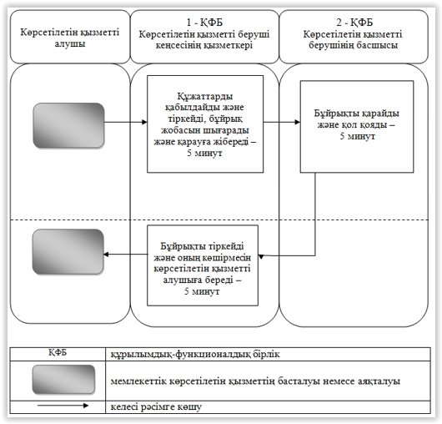

|  |  |
| --- | --- |
|  | Павлодар облысы әкімдігінің 2015 жылғы " 28 " мамыр № 153/5 қаулысымен бекітілді |

**"Үздік педагог" атағын беру конкурсына қатысу үшін**  
**құжаттар қабылдау" мемлекеттік көрсетілетін қызмет регламенті**

      Ескерту. Регламент алынып тасталды - Павлодар облыстық әкімдігінің 10.07.2019 № 203/2 (алғашқы ресми жарияланған күнінен кейін күнтізбелік он күн өткен соң қолданысқа енгізіледі) қаулысымен.

|  |  |
| --- | --- |
|  | Павлодар облысы әкімдігінің 2015 жылғы " 28 " мамыр № 153/5 қаулысымен бекітілді |

**"Мемлекеттік орта білім беру мекемелерінің басшылары**  
**лауазымдарына орналасу конкурсына қатысу үшін құжаттарды**  
**қабылдау" мемлекеттік көрсетілетін қызмет регламенті**

      Ескерту. Регламент жаңа редакцияда - Павлодар облыстық әкімдігінің 10.07.2019 № 203/2 (алғашқы ресми жарияланған күнінен кейін күнтізбелік он күн өткен соң қолданысқа енгізіледі) қаулысымен.

**1-тарау. Жалпы ережелер**

      1. "Мемлекеттік орта білім беру мекемелерінің басшылары лауазымдарына орналасу конкурсына қатысу үшін құжаттарды қабылдау" мемлекеттік көрсетілетін қызметі (бұдан әрі – мемлекеттік көрсетілетін қызмет) білім беру саласында Павлодар облысы аудандары мен қалаларының жергілікті атқарушы органдары (бұдан әрі – көрсетілетін қызметті беруші) көрсетеді.

      Құжаттарды қабылдау және мемлекеттік көрсетілетін қызметті көрсету нәтижесін беру:

      1) көрсетілетін қызметті берушінің кеңсесі;

      2) "Азаматтарға арналған үкімет" мемлекеттік корпорациясы" коммерциялық емес акционерлік қоғамы (бұдан әрі – Мемлекеттік корпорация) арқылы жүзеге асырылады.

      2. Мемлекеттік қызметті көрсету нысаны: қағаз жүзінде.

      3. Мемлекеттік қызметті көрсету нәтижесі – мемлекеттік орта білім беру мекемелерінің басшылары лауазымдарына орналасу конкурсының қорытындысы туралы еркін түрдегі хабарлама, Қазақстан Республикасы Білім және ғылым министрінің 2015 жылғы 8 сәуірдегі № 173 бұйрығымен бекітілген "Мемлекеттік орта білім беру мекемелерінің басшылары лауазымдарына орналасу конкурсына қатысу үшін құжаттарды қабылдау" мемлекеттік көрсетілетін қызмет стандартының (бұдан әрі – Стандарт) 10-тармағында көзделген негіздер бойынша мемлекеттік қызметті көрсетуден бас тарту туралы дәлелді жауап болып табылады (Нормативтік құқықтық актілерді мемлекеттік тіркеу тізілімінде № 11058 болып тіркелген).

      Мемлекеттік қызметті көрсету нәтижесін ұсыну нысаны: қағаз жүзінде.

**2-тарау. Мемлекеттік қызметті көрсету процесінде көрсетілетін қызметті берушінің**  
**құрылымдық бөлімшелерінің (қызметкерлерінің) іс-қимыл тәртібін сипаттау**

      4. Мемлекеттік қызметті көрсету бойынша рәсімді (іс-қимылды) бастау үшін Стандарттың 9-тармағында көрсетілген қажетті құжаттардың қоса берілуімен көрсетілетін қызметті алушының өтініші негіз болып табылады.

      5. Мемлекеттік қызметті көрсету процесінің құрамына кіретін әрбір рәсімнің (іс-қимылдың) мазмұны, оның орындалу ұзақтығы:

      көрсетілетін қызметті берушінің орналасқан жері бойынша мемлекеттік қызметті көрсету мерзімі – 3 (үш) жұмыс күні:

      1) көрсетілетін қызметті берушінің кеңсе қызметкері көрсетілетін қызметті алушыдан алған құжаттарды қабылдауды және тіркеуді жүзеге асырады және көрсетілетін қызметті берушінің басшысына қарастыруға береді – 20 (жиырма) минут;

      Көрсетілетін қызметті алушы Стандарттың 9-тармағында көзделген тізбеге сәйкес толық емес құжаттар топтамасын және (немесе) қолданыстағы мерзімі өткен құжаттарды ұсынған жағдайда, көрсетілетін қызметті алушы құжаттарды қабылдаудан бас тарту туралы еркін түрде нысанда қолхат береді.

      2) көрсетілетін қызметті берушінің басшысы құжатты қарастырады және жауапты орындаушыны анықтайды – 10 (он) минут;

      3) көрсетілетін қызметті берушінің жауапты орындаушысы хабарламаны немесе Стандарттың 10-тармағында көзделген негіздер бойынша мемлекеттік қызметті көрсетуден бас тарту туралы дәлелді жауапты ресімдейді – 1 (бір) жұмыс күні;

      4) көрсетілетін қызметті берушінің басшысы мемлекеттік қызметті көрсету нәтижесіне қол қояды – 10 (он) минут;

      5) көрсетілетін қызметті берушінің кеңсе қызметкері мемлекеттік қызметті көрсету нәтижесін тіркейді және көрсетілетін қызметті алушыға береді немесе оны Мемлекеттік корпорацияға жібереді – 20 (жиырма) минут.

      Көрсетілетін қызметті берушінің орналасқан жері бойынша емес мемлекеттік қызметті көрсету мерзімі – 7 (жеті) жұмыс күні:

      1) көрсетілетін қызметті берушінің кеңсе қызметкері көрсетілетін қызметті алушыдан алған құжаттарды қабылдауды және тіркеуді жүзеге асырады және көрсетілетін қызметті берушінің басшысына қарастыруға береді – 20 (жиырма) минут.

      Көрсетілетін қызметті алушы Стандарттың 9-тармағында көзделген тізбеге сәйкес толық емес құжаттар топтамасын және (немесе) қолданыстағы мерзімі өткен құжаттарды ұсынған жағдайда, көрсетілетін қызметті алушы құжаттар қабылдаудан бас тарту туралы еркін түрде нысанда қолхат береді.

      2) көрсетілетін қызметті берушінің басшысы құжатты қарастырады және жауапты орындаушыны анықтайды – 10 (он) минут;

      3) көрсетілетін қызметті берушінің жауапты орындаушысы хабарламаны немесе Стандарттың 10-тармағында көзделген негіздер бойынша мемлекеттік қызметті көрсетуден бас тарту туралы дәлелді жауапты ресімдейді – 5 (бес) жұмыс күні;

      4) көрсетілетін қызметті берушінің басшысы мемлекеттік қызметті көрсету нәтижесіне қол қояды – 10 (он) минут;

      5) көрсетілетін қызметті берушінің кеңсе қызметкері мемлекеттік қызметті көрсету нәтижесін тіркейді және көрсетілетін қызметті алушыға береді немесе оны Мемлекеттік корпорацияға жібереді – 20 (жиырма) минут.

      6. Мемлекеттік қызметті көрсету бойынша рәсімнің (іс-қимылдың) нәтижесі:

      1) ұсынылған құжаттарды қабылдау, тіркеу және көрсетілетін қызметті алушының басшысына беру;

      2) құжаттарды қарастыру және жауапты орындаушыны анықтау;

      3) хабарламаны немесе мемлекеттік қызметті көрсетуден бас тарту туралы дәлелді жауапты дайындау;

      4) мемлекеттік қызметті көрсету нәтижесіне қол қою;

      5) мемлекеттік қызметті көрсету нәтижесін тіркеу және көрсетілетін қызметті алушыға беру немесе оны Мемлекеттік корпорацияға жіберу.

**3-тарау. Мемлекеттік қызметті көрсету процесінде көрсетілетін қызметті берушінің**  
**құрылымдық бөлімшелерінің (қызметкерлерінің) өзара іс-қимыл тәртібін сипаттау**

      7. Мемлекеттік қызметті көрсету процесіне қатысатын құрылымдық бөлімшелердің (қызметкерлердің) тізбесі:

      1) көрсетілетін қызметті берушінің кеңсе қызметкері;

      2) көрсетілетін қызметті берушінің басшысы;

      3) көрсетілетін қызметті берушінің жауапты орындаушысы.

      8. Әрбір рәсімнің (іс-қимылдың) ұзақтығын көрсете отырып, көрсетілетін қызметті берушінің құрылымдық бөлімшелері (қызметкерлері) арасындағы рәсімдер (іс-қимылдар) реттілігін сипаттау осы регламенттің 1-қосымшасында көрсетілген.

**4-тарау. Мемлекеттік қызметті көрсету процесінде Мемлекеттік**  
**корпорациямен және басқа да көрсетілетін қызметті берушілермен өзара**  
**іс-қимыл тәртібін, сондай-ақ ақпараттық жүйелерді қолдану тәртібін сипаттау**

      9. Әрбір рәсімді (іс-қимылды) көрсете отырып, Мемлекеттік корпорацияға жүгіну тәртібін сипаттау:

      көрсетілетін қызметті алу үшін көрсетілетін қызметті алушы Мемлекеттік корпорацияға Стандарттың 9-тармағында көрсетілген қажетті құжаттарды ұсынады.

      Мемлекеттік қызметті көрсету мерзімдері:

      1) көрсетілетін қызметті берушіге, Мемлекеттік корпорацияға құжаттар топтамасын тапсырған күннен бастап көрсетілетін қызметті берушінің орналасқан жері бойынша – 3 (үш) жұмыс күні, көрсетілетін қызметті берушінің орналасқан жері бойынша емес – 7 (жеті) жұмыс күні;

      2) көрсетілетін қызметті алушының көрсетілетін қызметті берушіге құжаттар топтамасын тапсыруы үшін күтудің рұқсат етілген ең ұзақ уақыты – 20 (жиырма) минут, Мемлекеттік корпорацияда – 20 (жиырма) минут;

      3) көрсетілген қызметті алушыға көрсетілетін қызметті берушіде қызмет көрсетудің рұқсат етілген ең ұзақ уақыты – 20 (жиырма) минут, Мемлекеттік корпорацияда – 20 (жиырма) минут.

      Мемлекеттік корпорацияға жүгінген жағдайда қабылдау күні мемлекеттік қызметті көрсету мерзіміне кірмейді.

      Көрсетілетін қызметті беруші Мемлекеттік корпорацияға мемлекеттік қызметті көрсету нәтижесін мемлекеттік қызметті көрсету мерзімі өтпестен бұрын бір тәуліктен кешіктірмей жеткізуді қамтамасыз етеді.

      Мемлекеттік корпорация қызметкері ұсынылған құжаттарды тексереді, қабылдайды және тіркейді, құжаттарды қабылдау күні мен уақытын көрсете отырып, құжаттардың қабылданғаны туралы қолхат береді.

      Көрсетілетін қызметті алушы Стандарттың 9-тармағында көзделген тізбеге сәйкес құжаттардың толық емес топтамасын ұсынған жағдайда, Мемлекеттік корпорация қызметкері өтінішті Стандарттың 2-қосымшасына сәйкес нысан бойынша құжаттарды қабылдаудан бас тарту туралы қолхат береді.

      Көрсетілетін қызметті беруші мен Мемлекеттік корпорация қызметкері көрсетілетін қызметті алушыдан Қазақстан Республикасының заңдарында өзгеше көзделмесе, мемлекеттік қызметті көрсету кезінде ақпараттық жүйелерде заңмен қорғалған құпиядан тұратын мәліметтерді пайдалануға келісім алады.

      10. Мемлекеттік корпорация арқылы мемлекеттік қызметті көрсету нәтижесін алу процесін, оның ұзақтығын сипаттау:

      Мемлекеттік корпорацияда дайын құжаттарды беру жеке басын куәландыратын құжат (не нотариалды куәландыратын сенімхат бойынша оның өкілінің) ұсынған жағдайда, тиісті құжаттардың қабылданғаны туралы қолхат негізінде жүзеге асырылады.

      Стандарттың 4-тармағында көзделген мерзім өткеннен кейін көрсетілетін қызметті алушы болмаған жағдайда Қазақстан Республикасы Инвестициялар және даму министрінің 2016 жылғы 22 қаңтардағы № 52 бұйрығымен бекітілген "Азаматтарға арналған үкімет" мемлекеттік корпорациясының қызметі қағидаларына сәйкес Мемлекеттік корпорация бір ай ішінде кепілдік шартын сақтауды қамтамасыз етеді, содан кейін оны одан әрі сақтау үшін көрсетілетін қызметті берушіге тапсырады (Нормативтік құқықтық актілерді мемлекеттік тіркеу тізілімінде № 13248 болып тіркелген).

      Көрсетілетін қызметті алушы бір ай өткен соң жүгінген жағдайда Мемлекеттік корпорацияның сұранысы бойынша көрсетілетін қызметті беруші бір жұмыс күні ішінде көрсетілетін қызметті алушыға беру үшін Мемлекеттік корпорацияға мемлекеттік қызметті көрсету нәтижесін жолдайды.

      11. Мемлекеттік көрсетілетін қызмет www.egov.kz "электрондық үкімет" веб-порталы арқылы көрсетілмейді.

      12. Мемлекеттік қызметті көрсету процесінде рәсімдер (іс-қимылдар) реттілігінің, көрсетілетін қызметті берушінің құрылымдық бөлімшелерінің (қызметкерлерінің) өзара іс-қимылдарының толық сипаттамасы, сондай-ақ мемлекеттік қызметті көрсету процесінде көрсетілетін қызметті берушілермен және (немесе) Мемлекеттік корпорациямен өзара іс-қимыл тәртібінің сипаттамасы осы регламенттің 2-қосымшасына сәйкес мемлекеттік қызметті көрсетудің бизнес-процестерінің анықтамалығында көрсетіледі.

|  |  |
| --- | --- |
|  | "Мемлекеттік орта білім беру мекемелерінің басшылары лауазымдарына орналасу конкурсына қатысу үшін құжаттарды қабылдау" мемлекеттік көрсетілетін қызмет регламентіне 1-қосымша |

**Әрбір рәсімнің (іс-қимылдың) ұзақтығын көрсете отырып,**  
**көрсетілетін қызметті берушінің құрылымдық бөлімшелері**  
**(қызметкерлері) арасындағы рәсімдер (іс-қимылдар) реттілігін сипаттау**

|  |  |  |  |  |  |  |
| --- | --- | --- | --- | --- | --- | --- |
| 1 | Іс-қимыл № (жұмыс барысы, ағымы) | 1 | 2 | 3 | 4 | 5 |
| 2 | Құрылымдық бөлімшелер (қызметкерлері) | Көрсетілетін қызметті берушінің кеңсе қызметкері | Көрсетілетін қызметті берушінің басшысы | Көрсетілетін қызметті берушінің жауапты орындаушысы | Көрсетілетін қызметті берушінің басшысы | Көрсетілетін қызметті берушінің кеңсе қызметкері |
| 3 | Іс-қимыл атауы (процесі, операция рәсімдері) және оларды сипаттау | Ұсынылған құжаттарды қабылдау және тіркеу. Стандарттың 9-тармағында көзделген тізбеге сәйкес толық емес құжаттар топтамасын ұсынылған жағдайда, бойынша құжаттарды қабылдаудан бас тарту туралы еркін түрде нысанда қолхат беру | Құжаттарды қарастыру және көрсетілетін қызметті берушінің жауапты орындаушысын анықтау | Хабарламаны немесе Стандарттың 10-тармағында көзделген негіздер бойынша мемлекеттік қызметті көрсетуден бас тарту туралы дәлелді жауапты дайындау | Мемлекеттік қызметті көрсету нәтижесіне қол қою | Мемлекеттік қызметті көрсету нәтижесін тіркеу |
| 4 | Аяқтау нысаны | Көрсетілетін қызметті берушінің басшыға қарастыруға беру | Бұрыштама қою және көрсетілетін қызметті берушінің жауапты орындаушыға жіберу | Көрсетілетін қызметті берушінің басшыға қарастыруға және қол қоюға жіберу | Көрсетілетін қызметті берушінің кеңсе қызметкеріне жіберу | Мемлекеттік қызметті көрсету нәтижесін көрсетілетін қызметті алушыға беру немесе Мемлекеттік корпорацияға жіберу |
| 5 | Орындау мерзімдері | 20 (жиырма) минут | 10 (он) минут | Көрсетілетін қызметті берушінің орналасқан жері бойынша - 1 (бір) жұмыс күні; көрсетілетін қызметті берушінің орналасқан жері бойынша болмаған жағдайда - 5 (бес) жұмыс күні | 10 (он) минут | 20 (жиырма) минут |
| Көрсетілетін қызметті берушінің орналасқан жері бойынша - 3 (үш) жұмыс күні;  көрсетілетін қызметті берушінің орналасқан жері бойынша емес жағдайда - 7 (жеті) жұмыс күні | | | | |

|  |  |
| --- | --- |
|  | "Мемлекеттік орта білім беру мекемелерінің басшылары лауазымдарына орналасу конкурсына қатысу үшін құжаттарды қабылдау" мемлекеттік көрсетілетін қызмет регламентіне 2-қосымша |

**"Мемлекеттік орта білім беру мекемелерінің басшылары лауазымдарына**  
**орналасу конкурсына қатысу үшін құжаттарды қабылдау"**  
**мемлекеттік қызмет көрсетудің бизнес-процестерінің анықтамалығы**

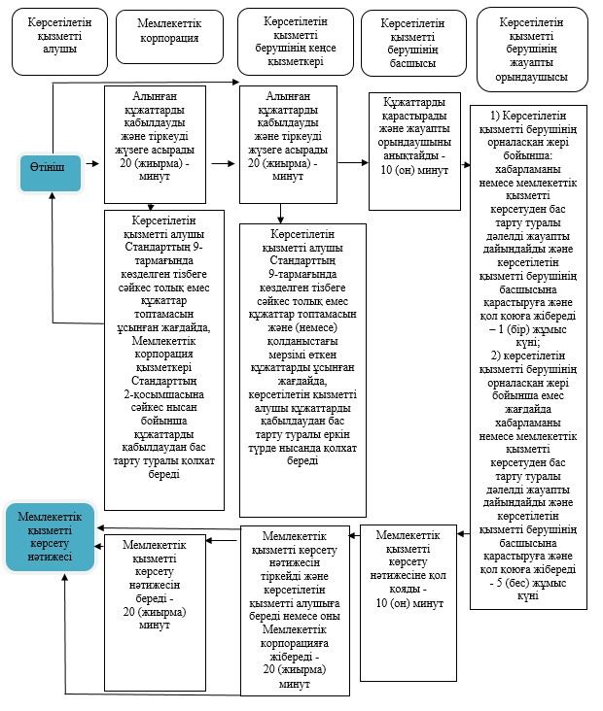

**Шартты белгілер:**

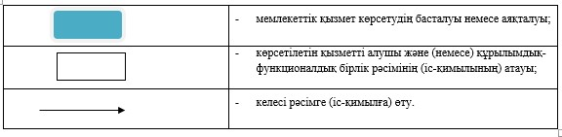

|  |  |
| --- | --- |
|  | Павлодар облысы әкімдігінің 2015 жылғы " 28 " мамыр № 153/5 қаулысымен бекітілді |

**"Техникалық және кәсіптік, орта бiлiмнен кейiнгi білім беретін ұйымдарға**  
**құжаттар қабылдау" мемлекеттік көрсетілетін қызмет регламенті**

      Ескерту. Регламент жаңа редакцияда - Павлодар облыстық әкімдігінің 10.07.2019 № 203/2 (алғашқы ресми жарияланған күнінен кейін күнтізбелік он күн өткен соң қолданысқа енгізіледі) қаулысымен.

**1-тарау. Жалпы ережелер**

      1. "Техникалық және кәсіптік, орта бiлiмнен кейiнгi білім беретін ұйымдарға құжаттар қабылдау" мемлекеттік көрсетілетін қызметін (бұдан әрі – мемлекеттік көрсетілетін қызмет) Павлодар облысының техникалық және кәсіптік, орта бiлiмнен кейiнгi білім беру ұйымдары (бұдан әрі – көрсетілетін қызметті беруші) көрсетеді.

      Өтініштерді қабылдау және мемлекеттік қызметті көрсету нәтижелерін беру көрсетілетін қызметті берушінің кеңсесі арқылы жүзеге асырылады.

      2. Мемлекеттік қызмет көрсету нысаны: қағаз түрінде.

      3. Мемлекеттік қызметті көрсету нәтижесі – Қазақстан Республикасы Білім және ғылым министрінің 2015 жылғы 14 сәуірдегі № 200 бұйрығымен бекітілген "Техникалық және кәсіптік, орта бiлiмнен кейiнгi білім беретін ұйымдарға құжаттар қабылдау" мемлекеттік көрсетілетін қызмет стандартының (бұдан әрі – Стандарт) 1-қосымшасына сәйкес нысан бойынша техникалық және кәсіптік, орта бiлiмнен кейiнгi білім беру ұйымдарына құжаттардың қабылданғаны туралы қолхат (Нормативтік құқықтық актілерді мемлекеттік тіркеу тізілімінде № 11220 болып тіркелген).

      Мемлекеттік қызметті көрсету нәтижесін ұсыну нысаны: қағаз түрінде.

**2-тарау. Мемлекеттік қызметті көрсету процесінде көрсетілетін қызметті берушінің**  
**құрылымдық бөлімшелерінің (қызметкерлерінің) іс-қимыл тәртібін сипаттау**

      4. Стандарттың 9-тармағында көрсетілген қажетті құжаттарды қоса бере отырып, көрсетілетін қызметті алушының өтініші мемлекеттік қызметті көрсету бойынша рәсімді (іс-қимылды) бастау үшін негіз болып табылады.

      5. Мемлекеттік қызметті көрсету процесінің құрамына кіретін әрбір рәсімнің (іс-қимылдың) мазмұны, оның орындалу ұзақтығы:

      көрсетілетін қызметті берушінің қабылдау комиссиясының техникалық хатшысы көрсетілетін қызметті алушыдан алған құжаттарды қабылдауды және тіркеуді жүзеге асырады, зерделейді, құжаттардың қабылданғаны туралы қолхат, не Стандарттың 9-1-тармағының негіздері бойынша мемлекеттік қызметті көрсетуден бас тарту туралы дәлелді жауап дайындайды және көрсетілетін қызметті алушыға береді - 15 (он бес) минут.

      6. Мемлекеттік қызметті көрсету жөніндегі рәсімнің (іс-қимылдың) нәтижесі Стандарттың 1-қосымшасына сәйкес нысан бойынша техникалық және кәсіптік, орта бiлiмнен кейiнгi білім беретін оқу орнына құжаттардың қабылдағаны туралы қолхат болып табылады.

**3-тарау. Мемлекеттік қызметті көрсету процесінде көрсетілетін**  
**қызметті берушінің құрылымдық бөлімшелерінің**  
**(қызметкерлерінің) өзара іс-қимыл тәртібін сипаттау**

      7. Мемлекеттік қызметті көрсету процесіне қатысатын көрсетілетін қызметті берушінің құрылымдық бөлімшелерінің (қызметкерлерінің) тізбесі:

      көрсетілетін қызметті берушінің қабылдау комиссиясының техникалық хатшысы.

      8. Әрбір рәсімнің (іс-қимылдың) ұзақтығын көрсете отырып, көрсетілетін қызметті берушінің құрылымдық бөлімшелері (қызметкерлері) арасындағы рәсімдер (іс-қимылдар) реттілігін сипаттау осы регламенттің қосымшасында көрсетілген.

**4-тарау. Мемлекеттік қызметті көрсету процесінде**  
**"Азаматтарға арналған үкімет" мемлекеттік корпорациясымен**  
**және (немесе) басқа да көрсетілетін қызметті берушілермен өзара іс-қимыл**  
**тәртібін, сондай-ақ ақпараттық жүйелерді қолдану тәртібін сипаттау**

      9. Мемлекеттік көрсетілетін қызмет "Азаматтарға арналған үкімет" мемлекеттік корпорациясы" коммерциялық емес акционерлік қоғамы және www.egov.kz "электрондық үкімет" веб-порталы арқылы көрсетілмейді.

|  |  |
| --- | --- |
|  | "Техникалық және кәсіптік, орта бiлiмнен кейiнгi білім беретін ұйымдарға құжаттар қабылдау" мемлекеттік көрсетілетін қызмет регламентіне қосымша |

**"Техникалық және кәсіптік, орта бiлiмнен кейiнгi білім беретін ұйымдарға құжаттар**  
**қабылдау" мемлекеттік қызмет көрсетудің бизнес-процестерінің анықтамалығы**

|  |  |  |
| --- | --- | --- |
| 1 | Іс-қимыл № (жұмыс барысы, ағымы) | 1 |
| 2 | Құрылымдық бөлімшелер (қызметкерлері) | Көрсетілетін қызметті берушінің қабылдау комиссиясының техникалық хатшысы |
| 3 | Іс-қимыл атауы (процесі, операция рәсімдері) және оларды сипаттау | Құжаттарды қабылдау және тіркеу, құжаттарды қабылдағаны туралы қолхат дайындау немесе Стандарттың 9-1-тармағының негіздері бойынша мемлекеттік қызметті көрсетуден бас тарту туралы дәлелді жауап, мемлекеттік қызметті көрсету нәтижесін беру |
| 4 | Аяқтау нысаны | Көрсетілетін қызметті алушыға мемлекеттік қызметті көрсету нәтижесін беру |
| 5 | Орындау мерзімдері | 15 (он бес) минут |

|  |  |
| --- | --- |
|  | Павлодар облысы әкімдігінің 2015 жылғы " 28 " мамырдағы № 153/5 қаулысымен бекітілді |

**"Техникалық және кәсіптік білім беру ұйымдарындағы білім алушыларға**  
**жатақхана беру" мемлекеттік көрсетілетін қызмет регламенті**

      Ескерту. Регламент жаңа редакцияда - Павлодар облыстық әкімдігінің 10.07.2019 № 203/2 (алғашқы ресми жарияланған күнінен кейін күнтізбелік он күн өткен соң қолданысқа енгізіледі) қаулысымен.

**1-тарау. Жалпы ережелер**

      1. "Техникалық және кәсіптік білім беру ұйымдарындағы білім алушыларға жатақхана беру" мемлекеттік көрсетілетін қызметін (бұдан әрі – мемлекеттік көрсетілетін қызмет) жатақханасы бар Павлодар облысының техникалық және кәсіптік білім беру ұйымдары (бұдан әрі – көрсетілетін қызметті беруші) көрсетеді.

      Өтініштерді қабылдау және мемлекеттік қызметті көрсету нәтижелерін беру көрсетілетін қызметті берушінің кеңсесі арқылы жүзеге асырылады.

      2. Мемлекеттік қызметті көрсету нысаны: қағаз түрінде.

      3. Мемлекеттік қызметті көрсету нәтижесі – техникалық және кәсіптік білім беру ұйымдарындағы білім алушыларға Қазақстан Республикасы Білім және ғылым министрінің 2015 жылғы 14 сәуірдегі № 200 бұйрығымен бекітілген "Техникалық және кәсіптік білім беру ұйымдарындағы білім алушыларға жатақхана беру" мемлекеттік көрсетілетін қызмет стандартының (бұдан әрі – Стандарт) 1-қосымшасына сәйкес нысан бойынша жатақхана беру туралы жолдама беру (Нормативтік құқықтық актілерді мемлекеттік тіркеу тізілімінде № 11220 болып тіркелген).

      Мемлекеттік қызметті көрсету нәтижесін ұсыну нысаны: қағаз түрінде.

**2-тарау. Мемлекеттік қызметті көрсету процесінде көрсетілетін қызметті берушінің**  
**құрылымдық бөлімшелерінің (қызметкерлерінің) іс-қимыл тәртібін сипаттау**

      4. Стандарттың 9-тармағында көрсетілген қажетті құжаттарды қоса бере отырып, көрсетілетін қызметті алушының өтініші мемлекеттік қызметті көрсету бойынша рәсімді (іс-қимылды) бастау үшін негіз болып табылады.

      5. Мемлекеттік қызметті көрсету процесінің құрамына кіретін әрбір рәсімнің (іс-қимылдың) мазмұны, оның орындалу ұзақтығы:

      1) көрсетілетін қызметті берушінің оқу бөлімінің қызметкері көрсетілетін қызметті алушыдан алған құжаттарды қабылдауды және тіркеуді жүзеге асырады және көрсетілетін қызметті берушінің басшысына қарастыруға береді - 15 (он бес) минут;

      2) көрсетілетін қызметті берушінің басшысы құжаттарды қарастырады және жауапты орындаушыны анықтайды - 1 (бір) жұмыс күні;

      3) көрсетілетін қызметті берушінің жауапты орындаушысы жатақхана беру туралы жолдама жобасын ресімдейді немесе Стандарттың 9-1-тармағының негіздері бойынша мемлекеттік қызметті көрсетуден бас тарту туралы дәлелді жауапты басшыға қарастыруға және қол қоюға жібереді - 7 (жеті) жұмыс күні;

      4) көрсетілетін қызметті берушінің басшысы мемлекеттік қызметті көрсету нәтижесін қарастырады, қол қояды және оқу бөліміне жібереді - 1 (бір) жұмыс күні;

      5) көрсетілетін қызметті берушінің оқу бөлімінің қызметкері мемлекеттік қызметті көрсету нәтижесін тіркейді және көрсетілетін қызметті алушыға береді - 30 (отыз) минут.

      6. Мемлекеттік қызметті көрсету бойынша рәсімнің (іс-қимылдың) нәтижесі:

      1) ұсынылған құжаттарды қабылдау және тіркеу;

      2) құжаттарды қарастыру және көрсетілетін қызметті берушінің жауапты орындаушысын анықтау;

      3) құжаттарды қарастыру және жатақхана беру туралы жолдама жобасын рәсімдейді немесе Стандарттың 9-1-тармағының негіздері бойынша мемлекеттік қызметті көрсетуден бас тарту туралы дәлелді жауап;

      4) мемлекеттік қызметті көрсету нәтижесіне қол қою;

      5) мемлекеттік қызметті көрсету нәтижесін көрсетілетін қызметті алушыға беру.

**3-тарау. Мемлекеттік қызметті көрсету процесінде көрсетілетін**  
**қызметті берушінің құрылымдық бөлімшелерінің**  
**(қызметкерлерінің) өзара іс-қимыл тәртібін сипаттау**

      7. Мемлекеттік қызметті көрсету процесіне қатысатын көрсетілетін қызметті берушінің құрылымдық бөлімшелерінің (қызметкерлерінің) тізбесі:

      1) көрсетілетін қызметті берушінің оқу бөлімінің қызметкері;

      2) көрсетілетін қызметті берушінің басшысы;

      3) көрсетілетін қызметті берушінің жауапты орындаушысы.

      8. Әрбір рәсімнің (іс-қимылдың) ұзақтығын көрсете отырып, көрсетілетін қызметті берушінің құрылымдық бөлімшелері (қызметкерлері) арасындағы рәсімдер (іс-қимылдар) реттілігін сипаттау осы регламенттің қосымшасында көрсетілген.

**4-тарау. Мемлекеттік қызметті көрсету процесінде**  
**"Азаматтарға арналған үкімет" мемлекеттік корпорациясымен**  
**және (немесе) басқа да көрсетілетін қызметті берушілермен өзара іс-қимыл**  
**тәртібін, сондай-ақ ақпараттық жүйелерді қолдану тәртібін сипаттау**

      9. Мемлекеттік көрсетілетін қызмет "Азаматтарға арналған үкімет" мемлекеттік корпорациясы" коммерциялық емес акционерлік қоғамы және www.egov.kz "электрондық үкімет" веб-порталы арқылы көрсетілмейді.

|  |  |
| --- | --- |
|  | "Техникалық және кәсіптік білім беру ұйымдарындағы білім алушыларға жатақхана беру" мемлекеттік көрсетілетін қызмет регламентіне қосымша |

**Әрбір рәсімнің (іс-қимылдың) ұзақтығын көрсете отырып, құрылымдық бөлімшелер**  
**(қызметкерлер) арасындағы рәсімдер (іс-қимылдар) реттілігін сипаттау**

|  |  |  |  |  |  |  |
| --- | --- | --- | --- | --- | --- | --- |
| 1 | Іс-қимыл № (жұмыс барысы, ағымы) | 1 | 2 | 3 | 4 | 5 |
| 2 | Құрылымдық бөлімшелер (қызметкерлері) | Көрсетілетін қызметті берушінің оқу бөлімінің қызметкері | Көрсетілетін қызметті берушінің басшысы | Көрсетілетін қызметті берушінің жауапты орындаушысы | Көрсетілетін қызметті берушінің басшысы | Көрсетілетін қызметті берушінің оқу бөлімінің қызметкері |
| 3 | Іс-қимыл атауы (процесі, операция рәсімдері) және оларды сипаттау | Құжаттарды қабылдау және тіркеу | Құжаттарды қарастыру және жауапты орындаушыны анықтау | Жатақхана беру туралы жолдама жобасын рәсімдеу немесе Стандарттың 9-1-тармағының негіздері бойынша мемлекеттік қызметті көрсетуден бас тарту туралы дәлелді жауап дайындау | Мемлекеттік қызметті көрсету нәтижесін қарастыру және қол қою | Мемлекеттік қызметті көрсету нәтижесін тіркеу |
| 4 | Аяқтау нысаны | Көрсетілетін қызметті берушінің басшысына қарастыруға беру | Бұрыштама қою және көрсетілетін қызметті берушінің жауапты орындаушысына жіберу | Көрсетілетін қызметті берушінің басшысына қарастыруға және қол қоюға жіберу | Мемлекеттік қызметті көрсету нәтижесіне қол қою және оқу бөліміне жіберу | Мемлекеттік қызметті көрсету нәтижесін беру |
| 5 | Орындау мерзімдері | 15 (он бес) минут | 1 (бір) жұмыс күні | 7 (жеті) жұмыс күні | 1 (бір) жұмыс күні | 30 (отыз) минут |
| 6 | 10 (он) жұмыс күні | | | | | |

|  |  |
| --- | --- |
|  | Павлодар облысы әкімдігінің 2015 жылғы " 28 " мамырдағы № 153/5 қаулысымен бекітілді |

**"Техникалық және кәсіптік білім туралы құжаттардың телнұсқаларын**  
**беру" мемлекеттік көрсетілетін қызмет регламенті**

      Ескерту. Регламент жаңа редакцияда - Павлодар облыстық әкімдігінің 10.07.2019 № 203/2 (алғашқы ресми жарияланған күнінен кейін күнтізбелік он күн өткен соң қолданысқа енгізіледі) қаулысымен.

**1-тарау. Жалпы ережелер**

      1. "Техникалық және кәсіптік білім туралы құжаттардың телнұсқаларын беру" мемлекеттік көрсетілетін қызметін (бұдан әрі - мемлекеттік көрсетілетін қызмет) Павлодар облысының техникалық және кәсіптік білім беру ұйымдары (бұдан әрі - көрсетілетін қызметті беруші) көрсетеді.

      Өтініштерді қабылдау және мемлекеттік қызметті көрсету нәтижелерін беру:

      1) көрсетілетін қызметті берушінің кеңсесі;

      2) "Азаматтарға арналған үкімет" мемлекеттік корпорациясы" коммерциялық емес акционерлік қоғамы (бұдан әрі – Мемлекеттік корпорация) арқылы жүзеге асырылады.

      2. Мемлекеттік қызметті көрсету нысаны: қағаз жүзінде.

      3. Мемлекеттік қызметті көрсету нәтижесі – техникалық және кәсіптік білім туралы құжаттардың телнұсқасы болып табылады.

      Мемлекеттік қызметті көрсету нәтижесін ұсыну нысаны: қағаз жүзінде.

**2-тарау. Мемлекеттік қызметті көрсету процесінде**  
**көрсетілетін қызметті берушінің құрылымдық бөлімшелерінің**  
**(қызметкерлерінің) іс-қимыл тәртібін сипаттау**

      4. Мемлекеттік қызметті көрсету бойынша рәсімді (іс-қимылды) бастау үшін Қазақстан Республикасы Білім және ғылым министрінің 2015 жылғы 14 сәуірдегі № 200 бұйрығымен бекітілген "Техникалық және кәсіптік білім туралы құжаттардың телнұсқаларын беру" мемлекеттік көрсетілетін қызмет стандартының (бұдан әрі – Стандарт), 9-тармағында көзделген қажетті құжаттармен қоса көрсетілетін қызметті алушының өтініші негіз болып табылады (Нормативтік құқықтық актілерді мемлекеттік тіркеу тізілімінде № 11220 болып тіркелген).

      5. Мемлекеттік қызметті көрсету процесінің құрамына кіретін әрбір рәсімнің (іс-қимылдың) мазмұны, оның орындалу ұзақтығы:

      1) көрсетілетін қызметті берушінің кеңсе қызметкері көрсетілетін қызметті алушыдан немесе Мемлекеттік корпорациядан алған құжаттарды қабылдауды және тіркеуді жүзеге асырады және көрсетілетін қызметті берушінің басшысына қарастыруға береді – 10 (он) минут;

      Көрсетілетін қызметті беруші немесе Мемлекеттік корпорация қызметкері мемлекеттік қызметті көрсетуден бас тартқан жағдайда Стандарттың 3-қосымшасына сәйкес нысан бойынша құжаттарды қабылдаудан бас тарту туралы қолхат береді.

      2) көрсетілетін қызметті берушінің басшысы құжаттарды қарастырады және жауапты орындаушыны анықтайды – 1 (бір) күнтізбелік күн;

      3) көрсетілетін қызметті берушінің жауапты орындаушысы техникалық және кәсіптік білім туралы құжаттың телнұсқасын немесе Стандарттың 10-тармағында көзделген негіздер бойынша мемлекеттік қызметті көрсетуден бас тарту туралы дәлелді жауап дайындайды – 16 (он алты) күнтізбелік күн;

      4) көрсетілетін қызметті берушінің басшысы мемлекеттік қызметті көрсету нәтижесін қарастырады, қол қояды – 1 (бір) күнтізбелік күн;

      5) көрсетілетін қызметті берушінің кеңсе қызметкері көрсетілетін қызметті алушыға мемлекеттік қызметті көрсету нәтижесін береді немесе Мемлекеттік корпорацияға жібереді – 30 (отыз) минут.

      6. Мемлекеттік қызметті көрсету бойынша рәсімнің (іс-қимылдың) нәтижесі:

      1) ұсынылған құжаттарды қабылдау және тіркеу;

      2) құжаттарды қарастыру және көрсетілетін қызметті берушінің жауапты орындаушысын анықтау;

      3) құжаттарды қарастыру және Стандартың 10-тармағында көзделген негіздер бойынша мемлекеттік қызметті көрсетуден бас тарту туралы дәлелді жауап дайындау;

      4) мемлекеттік қызметті көрсету нәтижесіне қол қою;

      5) көрсетілетін қызметті көрсету нәтижесін беру.

**3-тарау. Мемлекеттік қызметті көрсету процесінде көрсетілетін қызметті берушінің**  
**құрылымдық бөлімшелерінің (қызметкерлерінің) өзара іс-қимыл тәртібін сипаттау**

      7. Мемлекеттік қызметті көрсету процесіне қатысатын көрсетілетін қызметті берушінің құрылымдық бөлімшелерінің (қызметкерлердің) тізбесі:

      1) көрсетілетін қызметті берушінің кеңсе қызметкері;

      2) көрсетілетін қызметті берушінің басшысы;

      3) көрсетілетін қызметті берушінің жауапты орындаушысы.

      8. Әрбір рәсімнің (іс-қимылдың) ұзақтығын көрсете отырып, құрылымдық бөлімшелер (қызметкерлер) арасындағы рәсімдер (іс-қимылдар) реттілігін сипаттау осы регламенттің 1-қосымшасында келтірілген.

**4-тарау. Мемлекеттік қызметті көрсету процесінде Мемлекеттік**  
**корпорациямен және (немесе) басқа да көрсетілетін қызметті берушілермен өзара**  
**іс-қимыл тәртібін, сондай-ақ ақпараттық жүйелерді қолдану тәртібін сипаттау**

      9. Әрбір рәсімді (іс-қимылды) көрсете отырып, Мемлекеттік корпорацияға жүгіну тәртібін сипаттау:

      көрсетілетін қызметті алу үшін көрсетілетін қызметті алушы Мемлекеттік корпорацияға Стандарттың 9-тармағында көрсетілген қажетті құжаттарды ұсынады.

      Мемлекеттік қызметті көрсету мерзімдері:

      1) көрсетілетін қызметті берушіге және Мемлекеттік корпорацияға қажетті құжаттарды тапсырған күннен бастап – 20 (жиырма) күнтізбелік күн;

      2) көрсетілетін қызметті алушының көрсетілетін қызметті берушіге құжаттарды тапсыруы үшін күтудің рұқсат етілген ең ұзақ уақыты – 10 минут, Мемлекеттік корпорацияда – 15 минут;

      3) көрсетілген қызметті берушіде көрсетілген қызметті алушыға қызмет көрсетудің рұқсат етілген ең ұзақ уақыты – 30 минут, Мемлекеттік корпорацияда – 20 минут.

      Мемлекеттік корпорацияға жүгінген жағдайда қабылдау күні мемлекеттік қызмет көрсету мерзіміне кірмейді.

      Мемлекеттік корпорация қызметкері ұсынылған құжаттарды тексереді, қабылдайды және тіркейді, құжаттарды қабылдау күні мен уақытын көрсете отырып, құжаттардың қабылданғаны туралы қолхат береді.

      Мемлекеттік корпорация қызметкері мемлекеттік қызметті көрсетуден бас тартқан жағдайда Стандарттың 3-қосымшасына сәйкес нысан бойынша құжаттарды қабылдаудан бас тарту туралы қолхат береді.

      Көрсетілетін қызметті беруші мен Мемлекеттік корпорация қызметкері көрсетілетін қызметті алушыдан Қазақстан Республикасының заңдарында өзгеше көзделмесе, мемлекеттік қызметті көрсету кезінде ақпараттық жүйелерде заңмен қорғалған құпиядан тұратын мәліметтерді пайдалануға келісім алады.

      10. Мемлекеттік корпорация арқылы мемлекеттік қызметті көрсету нәтижесін алу процесін, оның ұзақтығын сипаттау:

      Мемлекеттік корпорацияда дайын құжаттарды беру жеке басын куәландыратын құжат (не нотариалды куәландыратын сенімхат бойынша оның өкілінің) ұсынған жағдайда, тиісті құжаттардың қабылданғаны туралы қолхат негізінде жүзеге асырылады.

      Көрсетілетін қызметті беруші Мемлекеттік корпорацияға мемлекеттік қызметті көрсету нәтижесін мемлекеттік қызметті көрсету мерзімі өтпестен бұрын бір тәуліктен кешіктірмей жеткізуді қамтамасыз етеді.

      Мемлекеттік корпорация мемлекеттік қызметті көрсету нәтижесін бір ай ішінде сақтауды қамтамасыз етеді, содан кейін оларды әрі қарай сақтау үшін көрсетілетін қызметті берушіге тапсырады. Көрсетілетін қызметті алушы бір ай өткеннен кейін жүгінген жағдайда Мемлекеттік корпорация сұрауы бойынша көрсетілетін қызметті беруші көрсетілетін қызметті алушыға беру үшін Мемлекеттік корпорацияға дайын құжаттарды жібереді.

      11. Мемлекеттік қызмет www.egov.kz "электрондық үкімет" веб-порталы арқылы көрсетілмейді.

      12. Мемлекеттік қызметті көрсету процесінде рәсімдер (іс-қимылдар) реттілігінің, көрсетілетін қызметті берушінің құрылымдық бөлімшелерінің (қызметкерлерінің) өзара іс-қимылдарының толық сипаттамасы, сондай-ақ мемлекеттік қызметті көрсету процесінде көрсетілетін қызметті берушілермен және (немесе) Мемлекеттік корпорациямен өзара іс-қимыл тәртібінің сипаттамасы осы регламенттің 2-қосымшасына сәйкес мемлекеттік қызметті көрсетудің бизнес-процестерінің анықтамалығында көрсетіледі.

|  |  |
| --- | --- |
|  | "Техникалық және кәсіптік білім туралы құжаттардың телнұсқаларын беру" мемлекеттік көрсетілетін қызмет регламентіне 1-қосымша |

**Әрбір рәсімнің (іс-қимылдың) ұзақтығын көрсете отырып,**  
**құрылымдық бөлімшелердің (қызметкерлердің) арасындағы**  
**рәсімдердің (іс-қимылдардың) реттілігін сипаттау**

|  |  |  |  |  |  |  |
| --- | --- | --- | --- | --- | --- | --- |
|  | Негізгі процестің іс-қимылы (барысы, жұмыс ағымы) | | | | | |
| 1 | Іс-қимыл № (жұмыс барысы, ағымы) | 1 | 2 | 3 | 4 | 5 |
| 2 | Құрылымдық бөлімшелер (қызметкерлері) | Көрсетілетін қызметті берушінің кеңсе қызметкері | Көрсетілетін қызметті берушінің басшысы | Көрсетілетін қызметті берушінің жауапты орындаушысы | Көрсетілетін қызметті берушінің басшысы | Көрсетілетін қызметті берушінің кеңсе қызметкері |
| 3 | Іс-қимыл атауы (процесі, операция рәсімдері) және оларды сипаттау | Ұсынылған құжаттарды қабылдау, тіркеу, Стандарттың 9-тармағында көзделген тізбеге сәйкес толық емес құжаттар топтамасын ұсынылған жағдайда, Стандарттың 3-қосымшасына сәйкес құжаттарды қабылдаудан бас тарту туралы қолхат беру | Құжаттарды қарастыру және жауапты орындаушыны анықтау | Телнұсқаны дайындау немесе Стандарттың 10-тармағында көзделген негіздер бойынша мемлекеттік қызметті көрсетуден бас тарту туралы дәлелді жауап дайындау | Мемлекеттік қызметті көрсету нәтижесін қарастыру және қол қою | Мемлекеттік қызметті көрсету нәтижесін тіркеу |
| 4 | Аяқтау нысаны | Тіркеу және көрсетілетін қызметті берушінің басшысына қарастыруға жіберу | Бұрыштама қою және көрсетілетін қызметті берушінің жауапты орындаушысына жіберу | Телнұсқаны немесе мемлекеттік қызметті көрсетуден бас тарту туралы дәлелді жауапты басшысына қол қоюға жіберу | Көрсетілетін қызметті берушінің кеңсе қызметкеріне жіберу | Мемлекеттік қызметті көрсету нәтижесін көрсетілетін қызметті алушыға беру немесе Мемлекеттік корпорацияға жіберу |
| 5 | Орындау мерзімдері | 10 (он) минут | 1 (бір) күнтізбелік күн | 16 (он алты) күнтізбелік күн | 1 (бір) күнтізбелік күн | 30 (отыз) минут |
| 6 | 20 (жиырма) күнтізбелік күн | | | | | |

|  |  |
| --- | --- |
|  | "Техникалық және кәсіптік білім туралы құжаттардың телнұсқаларын беру" мемлекеттік көрсетілетін қызмет регламентіне 2-қосымша |

**"Техникалық және кәсіптік білім туралы құжаттардың телнұсқаларын беру"**  
**мемлекеттік қызмет көрсетудің бизнес-процестерінін анықтамалығы**

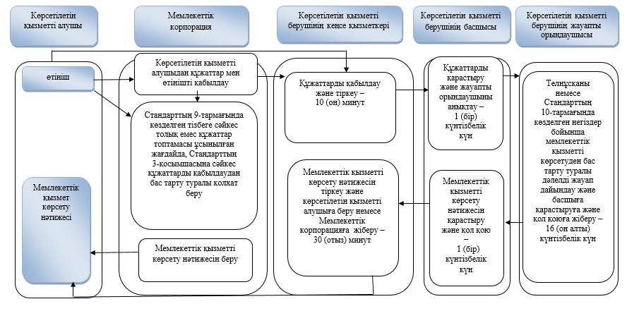

**Шартты белгілер:**

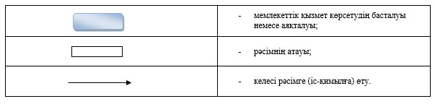

|  |  |
| --- | --- |
|  | Павлодар облысы әкімдігінің 2015 жылғы " 28 " мамырдағы № 153/5 қаулысымен бекітілді |

**"Бастауыш, негізгі орта, жалпы орта білім берудің жалпы**  
**білім беретін бағдарламалары бойынша оқыту үшін ведомстволық**  
**бағыныстылығына қарамастан білім беру ұйымдарына құжаттарды қабылдау**  
**және оқуға қабылдау" мемлекеттік көрсетілетін қызмет регламенті**

      Ескерту. Регламент жаңа редакцияда - Павлодар облыстық әкімдігінің 10.07.2019 № 203/2 (алғашқы ресми жарияланған күнінен кейін күнтізбелік он күн өткен соң қолданысқа енгізіледі) қаулысымен.

**1-тарау. Жалпы ережелер**

      1. "Бастауыш, негізгі орта, жалпы орта білім берудің жалпы білім беретін бағдарламалары бойынша оқыту үшін ведомстволық бағыныстылығына қарамастан білім беру ұйымдарына құжаттарды қабылдау және оқуға қабылдау" мемлекеттік көрсетілетін қызметін (бұдан әрі – мемлекеттік көрсетілетін қызмет) Павлодар облысының бастауыш, негізгі орта және жалпы орта білім беру ұйымдары (бұдан әрі – көрсетілетін қызметті беруші) көрсетеді.

      Өтініштерді қабылдау және мемлекеттік қызметті көрсету нәтижелерін беру:

      1) көрсетілетін қызметті берушінің кеңсесі;

      2) www.egov.kz "электрондық үкімет" веб-порталы (бұдан әрі – портал) арқылы жүзеге асырылады.

      2. Мемлекеттік қызметті көрсету нысаны: электронды, қағаз түрінде.

      3. Мемлекеттік қызметті көрсету нәтижесі: құжаттардың қабылданғаны туралы қолхат беру және жаңа оқу жылынан бастап орта білім беру ұйымына (бастауыш, негізгі орта, жалпы орта) қабылдау туралы бұйрық шығару.

      Мемлекеттік қызметті көрсету нәтижесін ұсыну нысаны: электронды немесе қағаз түрінде.

      Мемлекеттік қызметті көрсету нәтижесін қағаз жеткізгіште алу үшін көрсетілетін қызметті берушіге жүгінген кезде нәтижесі қағаз жеткізгіште рәсімделеді.

      Портал арқылы жүгінген кезде көрсетілетін қызметті алушының "жеке кабинетіне" көрсетілетін қызметті берушінің уәкілетті тұлғасының электрондық цифрлық қолтаңбасы (бұдан әрі - ЭЦҚ) қойылған электрондық құжат нысанында білім беру ұйымына қабылданғаны туралы хабарлама келеді.

**2-тарау. Мемлекеттік қызметті көрсету процесінде**  
**көрсетілетін қызметті берушінің құрылымдық бөлімшелерінің**  
**(қызметкерлерінің) іс-қимыл тәртібін сипаттау**

      4. Мемлекеттік қызметті көрсету бойынша рәсімді (іс-қимылды) бастау үшін Қазақстан Республикасы Білім және ғылым министрінің 2015 жылғы 8 сәуірдегі № 179 бұйрығымен бекітілген "Бастауыш, негізгі орта, жалпы орта білім берудің жалпы білім беретін бағдарламалары бойынша оқыту үшін ведомстволық бағыныстылығына қарамастан білім беру ұйымдарына құжаттарды қабылдау және оқуға қабылдау" мемлекеттік көрсетілетін қызмет стандартының (бұдан әрі – Стандарт), 9-тармағында көрсетілген қажетті құжаттардың қоса берілуімен көрсетілетін қызметті алушының өтініші негіз болып табылады (Нормативтік құқықтық актілерді мемлекеттік тіркеу тізілімінде № 11057 болып тіркелген).

      5. Мемлекеттік қызметті көрсету процесінің құрамына кіретін әрбір рәсімнің (іс-қимылдың) мазмұны, оның орындалу ұзақтығы:

      1) көрсетілетін қызметті берушінің кеңсе қызметкері көрсетілетін қызметті алушыдан алған құжаттарды қабылдауды және тіркеуді жүзеге асырады, құжаттардың көшірмелерін құжаттардың түпнұсқаларымен салыстырады, Стандарттың 2-қосымшасына сәйкес нысан бойынша құжаттарды қабылданғаны туралы қолхатты бере отыра, түпнұсқаларын көрсетілетін қызметті алушыға қайтарады және көрсетілетін қызметті берушінің басшысына қарауға береді – 15 (он бес) минут.

      Көрсетілетін қызметті алушы Стандарттың 9-тармағында көзделген тізбеге сәйкес құжаттар топтамасын толық ұсынбаған және (немесе) қолдану мерзімі өткен құжаттарды ұсынған жағдайда, көрсетілетін қызметті беруші өтінішті қабылдаудан бас тартады.

      2) көрсетілетін қызметті берушінің басшысы құжаттарды қарастырады және жауапты орындаушыны анықтайды – 1 (бір) жұмыс күні;

      3) көрсетілетін қызметті берушінің жауапты орындаушысы бұйрық жобасын немесе Стандарттың 9-1-тармағында көзделген негіздер бойынша мемлекеттік қызметті көрсетуден бас тарту туралы дәлелді жауапты ресімдейді – 1 (бір) жұмыс күні;

      4) көрсетілетін қызметті берушінің басшысы мемлекеттік қызметті көрсету нәтижесін қарастырады және қол қояды – 1 (бір) жұмыс күні;

      5) көрсетілетін қызметті берушінің кеңсе қызметкері бұйрықты тіркейді және мемлекеттік қызметті көрсету нәтижесін береді – 15 (он бес) минут.

      6. Мемлекеттік қызметті көрсету бойынша рәсімнің (іс-қимылдың) нәтижесі:

      1) ұсынылған құжаттарды қабылдау, толықтығын тексеру және тіркеу;

      2) құжаттарды қарастыру және көрсетілетін қызметті берушінің жауапты орындаушысын анықтау;

      3) құжаттарды қарастыру және бұйрық жобасын немесе Стандарттың 9-1-тармағында көзделген негіздер бойынша мемлекеттік қызметті көрсетуден бас тарту туралы дәлелді жауап дайындау;

      4) мемлекеттік қызметті көрсету нәтижесіне қол қою;

      5) мемлекеттік қызметті көрсету нәтижесін көрсетілетін қызметті алушыға беру.

**3-тарау. Мемлекеттік қызметті көрсету процесінде көрсетілетін қызметті берушінің**  
**құрылымдық бөлімшелерінің (қызметкерлерінің) өзара іс-қимыл тәртібін сипаттау**

      7. Мемлекеттік қызметті көрсету процесіне қатысатын көрсетілетін қызметті берушінің құрылымдық бөлімшелерінің (қызметкерлерінің) тізбесі:

      1) көрсетілетін қызметті берушінің кеңсе қызметкері;

      2) көрсетілетін қызметті берушінің басшысы;

      3) көрсетілетін қызметті берушінің жауапты орындаушысы.

      8. Әрбір рәсімнің (іс-қимылдың) ұзақтығын көрсете отырып, құрылымдық бөлімшелер (қызметкерлер) арасындағы рәсімдердің (іс-қимылдардың) реттілігін сипаттау осы регламенттің 1-қосымшасына сәйкес кестемен қоса беріледі.

**4-тарау. Мемлекеттік қызметті көрсету процесінде**  
**"Азаматтарға арналған үкімет" мемлекеттік корпорациясымен**  
**және өзге де көрсетілетін қызметті алушылармен өзара іс-қимыл тәртібін,**  
**сондай-ақ ақпараттық жүйелерді пайдалану тәртібін сипаттау**

      9. Мемлекеттік қызмет "Азаматтарға арналған үкімет" мемлекеттік корпорациясы" коммерциялық емес акционерлік қоғамы арқылы көрсетілмейді.

      10. "Электрондық үкімет" веб-порталы арқылы мемлекеттік қызметті көрсету кезінде жүгіну тәртібін және көрсетілетін қызметті беруші мен көрсетілетін қызметті алушы рәсімдерінің (іс-қимылының) реттілігін сипаттау:

      1) көрсетілетін қызметті алушы жеке сәйкестендіру нөмірінің (бұдан әрі – ЖСН), сондай-ақ парольдің көмегімен порталда (одан әрі – Портал) тіркелуді жүзеге асырады;

      2) 1-процесс – қызметті алу үшін көрсетілетін қызметті алушының порталда ЖСН мен паролін енгізуі (авторизациялау процесі);

      3) 1-шарт – ЖСН мен пароль арқылы тіркелген көрсетілетін қызметті алушы туралы деректердің түпнұсқалығын порталда тексеру;

      4) 2-процесс – көрсетілетін қызметті алушының құжаттарында бұзушылықтың болуына байланысты порталда авторизациялаудан бас тарту туралы хабарламаны қалыптастыру;

      5) 3-процесс – көрсетілетін қызметті алушының осы регламентте көрсетілген қызметті таңдауы, қызметті көрсету үшін экранға сұрау нысанын шығару; нысан талаптары мен оның құрылымын ескере отырып, көрсетілетін қызметті алушының нысанды толтыруы (деректерді енгізуі); cтандартта көрсетілген қажетті құжаттардың электрондық түріндегі көшірмелерін сұраныс нысанына бекіту; сұрауды куәландыру (қол қою) үшін көрсетілетін қызметті алушының электрондық-цифрлық қолтаңбаның (бұдан әрі – ЭЦҚ) тіркеу куәлігін таңдауы;

      6) 2-шарт – порталда ЭЦҚ тіркеу куәлігінің қолдану мерзімін және қайтарылған (күші жойылған) тіркеу куәліктерінің тізімінде жоқтығын, сондай-ақ сәйкестендіру деректерінің сәйкестігін (сұрауда көрсетілген ЖСН мен ЭЦҚ тіркеу куәлігінде көрсетілген ЖСН арасында) тексеру;

      7) 4-процесс – көрсетілетін қызметті алушының ЭЦҚ расталмауына байланысты сұратылатын қызметтен бас тарту туралы хабарламаны қалыптастыру;

      8) 5-процесс – көрсетілетін қызметті беруші сұрауды өңдеу үшін электрондық үкіметтің шлюзі (бұдан әрі – ЭҮШ) арқылы көрсетілетін қызметті берушінің ЭЦҚ-мен куәландырылған (қол қойылған) электрондық құжаттарды электрондық үкіметтің өңірлік шлюзінің автоматтандырылған жұмыс орнына (бұдан әрі – ӨЭҮШ АЖО) жіберу;

      9) 3-шарт – көрсетілетін қызметті берушінің қызметті көрсету үшін көрсетілетін қызметті алушы ұсынған құжаттардың стандартта көрсетілген құжаттарымен сәйкестігін және негіздерін тексеруі;

      10) 6-процесс – көрсетілетін қызметті алушының құжаттарында бұзушылықтың болуына байланысты, сұратылып отырған қызметтен бас тарту туралы хабарламаны қалыптастыру;

      11) 7-процесс – көрсетілетін қызметті алушының ӨЭҮШ АЖО қалыптастырылған қызметтің нәтижесін (электрондық құжат нысанындағы хабарламаны) алуы. Мемлекеттік қызметті көрсету нәтижесі көрсетілетін қызметті берушінің уәкілетті тұлғасының ЭЦҚ-мен куәландырылған электрондық құжат түрінде көрсетілетін қызметті алушының "жеке кабинетіне" жіберіледі.

      Портал арқылы мемлекеттік қызметті көрсету кезінде қатыстырылған ақпараттық жүйелердің функционалдық өзара іс-қимыл диаграммасы осы регламенттің 2-қосымшасында келтірілген.

      11. Мемлекеттік қызметті көрсету процесінде рәсімдер (іс-қимылдар) реттілігінің, көрсетілетін қызметті берушінің құрылымдық бөлімшелерінің (қызметкерлерінің) өзара іс-қимылдарының толық сипаттамасы, сондай-ақ мемлекеттік қызметті көрсету процесінде ақпараттық жүйелерді пайдалану тәртібінің сипаттамасы осы регламенттің 3-қосымшасына сәйкес мемлекеттік қызметті көрсетудің бизнес-процестерінің анықтамалығында көрсетіледі.

|  |  |
| --- | --- |
|  | "Бастауыш, негізгі орта, жалпы орта білім берудің жалпы білім беретін бағдарламалары бойынша оқыту үшін ведомстволық бағыныстылығына қарамастан білім беру ұйымдарына құжаттарды қабылдау және оқуға қабылдау" мемлекеттік көрсетілетін қызмет регламентіне 1-қосымша |

**Мемлекеттік қызметті көрсету процесінде көрсетілетін қызметті берушінің**  
**құрылымдық бөлімшелерінің (қызметкерлерінің) іс-қимыл тәртібін сипаттау**

|  |  |  |  |  |  |  |
| --- | --- | --- | --- | --- | --- | --- |
|  | Негізгі процестің іс-қимылы (барысы, жұмыс ағымы) | | | | | |
| 1. | Іс-қимыл № (жұмыс барысы, ағымы) | 1 | 2 | 3 | 4 | 5 |
| 2. | Құрылымдық бөлімшелер (қызметкерлері) | Көрсетілетін қызметті берушінің кеңсе қызметкері | Көрсетілетін қызметті берушінің басшысы | Көрсетілетін қызметті берушінің жауапты орындаушысы | Көрсетілетін қызметті берушінің басшысы | Көрсетілетін қызметті берушінің кеңсе қызметкері |
| 3. | Іс-қимыл атауы (процесі, операция рәсімдері) және оларды сипаттау | Көрсетілетін қызметті алушыдан алған құжаттарды қабылдау, тіркеу және салыстыру. Көрсетілетін қызметті алушы Стандарттың 9-тармағында көзделген тізбеге сәйкес құжаттар топтамасын толық ұсынбаған және (немесе) қолдану мерзімі өткен құжаттарды ұсынған жағдайда, өтінішті қабылдаудан бас тарту. | Қарастыру және жауапты орындаушыны анықтау | Бұйрық жобасын немесе мемлекеттік қызметті көрсетуден бас тарту туралы дәлелді жауапты ресімдеу | Мемлекеттік қызметті көрсету нәтижесін қарастыру | Мемлекеттік қызметті көрсету нәтижесін тіркеу |
| 4. | Аяқтау нысаны | Құжаттарды қабылдағаны туралы қолхат беру және құжаттарды көрсетілетін қызметті берушінің басшысына қарастыруға жіберу | Бұрыштама қою және көрсетілетін қызметті берушінің жауапты орындаушысына жіберу | Мемлекеттік қызметті көрсету нәтижесінің жобасын көрсетілетін қызметті берушінің басшыға жібереді | Мемлекеттік қызметті көрсету нәтижесіне қол қою және көрсетілетін қызметті берушінің кеңсе қызметкеріне жіберу | Көрсетілетін қызметті алушыға мемлекеттік қызметті көрсету нәтижесін беру |
| 5. | Орындау мерзімдері | 15 (он бес) минут | 1 (бір) жұмыс күні | 1 (бір) жұмыс күні | 1 (бір) жұмыс күні | 15 (он бес) минут |
| 5 (бес) жұмыс күні | | | | | | |

|  |  |
| --- | --- |
|  | "Бастауыш, негізгі орта, жалпы орта білім берудің жалпы білім беретін бағдарламалары бойынша оқыту үшін ведомстволық бағыныстылығына қарамастан білім беру ұйымдарына құжаттарды қабылдау және оқуға қабылдау" мемлекеттік көрсетілетін қызмет регламентіне 2-қосымша |

**Портал арқылы мемлекеттік қызметті көрсету процесінде**  
**көрсетілетін қызметті берушінің құрылымдық бөлімшелерінің**  
**(қызметкерлерінің) өзара іс-қимыл диаграммасы**

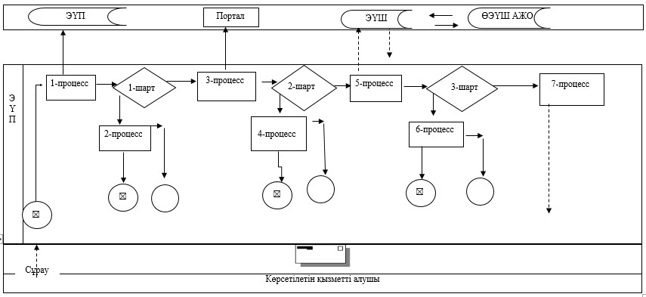

**Шартты белгілер:**

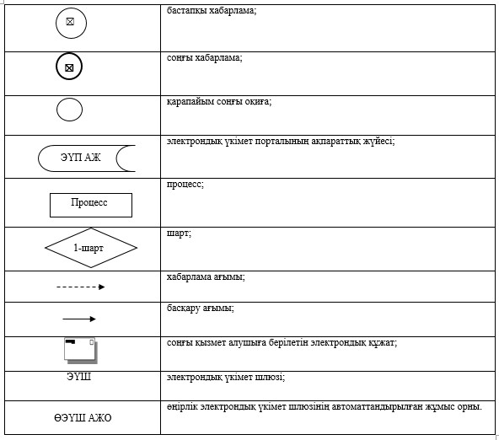

|  |  |
| --- | --- |
|  | "Бастауыш, негізгі орта, жалпы орта білім берудің жалпы білім беретін бағдарламалары бойынша оқыту үшін ведомстволық бағыныстылығына қарамастан білім беру ұйымдарына құжаттарды қабылдау және оқуға қабылдау" мемлекеттік көрсетілетін қызмет регламентіне 3-қосымша |

**"Бастауыш, негізгі орта, жалпы орта білім берудің жалпы білім беретін**  
**бағдарламалары бойынша оқыту үшін ведомстволық бағыныстылығына қарамастан**  
**білім беру ұйымдарына құжаттарды қабылдау және оқуға қабылдау" мемлекеттік**  
**қызметті көрсетудің бизнес-процестерінің анықтамалығы**

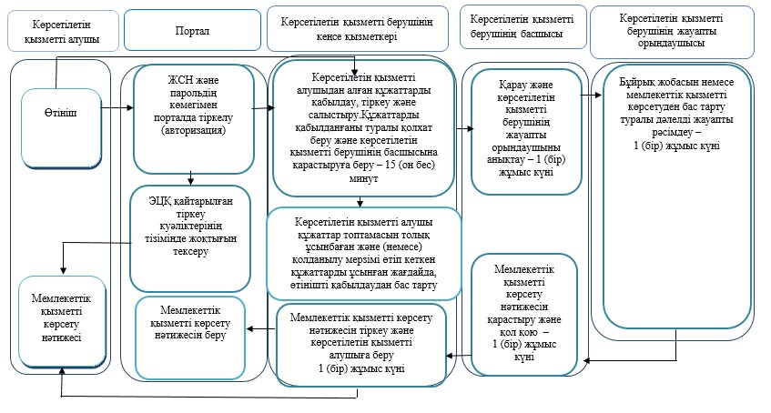

**Шартты белгілер:**

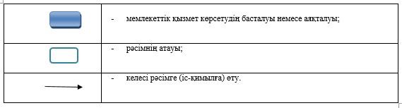

|  |  |
| --- | --- |
|  | Павлодар облысы әкімдігінің 2015 жылғы " 28 " мамырдағы № 153/5 қаулысымен бекітілді |

**"Негізгі орта, жалпы орта білім беру ұйымдарында**  
**экстернат нысанында оқытуға рұқсат беру"**  
**мемлекеттiк көрсетiлетiн қызмет регламенті**

      Ескерту. Регламент жаңа редакцияда - Павлодар облыстық әкімдігінің 19.02.2016 N 39/2 (алғаш ресми жарияланған күнінен кейін он күнтізбелік күн өткен соң қолданысқа енгізіледі) қаулысымен.

**1. Жалпы ережелер**

      1. "Негізгі орта, жалпы орта білім беру ұйымдарында экстернат нысанында оқытуға рұқсат беру" мемлекеттік көрсетілетін қызметін (бұдан әрі – мемлекеттік көрсетілетін қызмет) Павлодар облысының қалалары мен аудандарының жергілікті атқарушы органдары (бұдан әрі – көрсетілетін қызметті беруші) көрсетеді.

      Өтініштерді қабылдау және мемлекеттік қызметті көрсету нәтижелерін беру:

      1) "Азаматтарға арналған үкімет" мемлекеттік корпорациясы" коммерциялық емес акционерлік қоғамы (бұдан әрі – Мемлекеттік корпорация);

      2) www.egov.kz "электрондық үкімет" веб-порталы (бұдан әрі – портал) арқылы жүзеге асырылады.

      2. Мемлекеттік қызметті көрсету нысаны: электрондық (ішінара автоматтандырылған) және (немесе) қағаз түрінде.

      3. Мемлекеттік қызметті көрсету нәтижесі - Қазақстан Республикасы Білім және ғылым министрінің 2015 жылғы 8 сәуірдегі № 179 бұйрығымен бекітілген "Негізгі орта, жалпы орта білім беру ұйымдарында экстернат нысанында оқуға рұқсат беру" мемлекеттік көрсетілетін қызмет стандартына 1-қосымшаға сәйкес нысан бойынша негізгі орта, жалпы орта білім беру ұйымдарында экстернат нысанында оқытуға рұқсат беру туралы бұйрықтың көшірмесі.

      Мемлекеттік қызмет көрсету нәтижесін беру нысаны: электронды түрде.

**2. Мемлекеттік қызмет көрсету процесінде көрсетілетін**  
**қызметті берушінің құрылымдық бөлімшелерінің**  
**(қызметкерлерінің) іс-қимыл тәртібін сипаттау**

      4. Мемлекеттік көрсетілетін қызмет стандартының 9-тармағында көрсетілген қажетті құжаттармен қоса экстернат нысанында оқуға көрсетілетін қызметті алушының өтініші мемлекеттік қызмет көрсету бойынша рәсімді (іс-қимылды) бастау үшін негіздеме болып табылады.

      5. Мемлекеттік қызмет көрсету процесінің құрамына кіретін әрбір рәсімнің (іс-қимылдың) мазмұны оның орындалу ұзақтығы мен реттілігі, оның ішінде рәсімнің (іс-қимылдың) өту кезеңдері:

      1) көрсетілетін қызметті берушінің кеңсе қызметкері мемлекеттік корпорациядан немесе веб-порталдан алынған құжаттарды қабылдауды және тіркеуді жүзеге асырады, және көрсетілетін қызметті берушінің басшысына қарауға береді - 15 (он бес) минуттан аспайды;

      2) көрсетілетін қызметті берушінің басшысы қарайды және көрсетілетін қызметті берушінің жауапты орындаушысын анықтайды - 1 (бір) жұмыс күні;

      3) көрсетілетін қызметті берушінің жауапты орындаушысы келіп түскен құжаттарды қарайды, экстернат нысанында оқытуға рұқсат беру туралы бұйрығын ресімдейді, көрсетілетін қызметті берушінің басшысына қарауға және қол қоюға жібереді - 10 (он) жұмыс күн;

      4) көрсетілетін қызметті берушінің басшысы экстернат нысанында оқытуға рұқсат беру туралы бұйрығын қарайды, қол қояды және көрсетілетін қызметті берушінің кеңсе қызметкеріне жібереді - 2 (екі) жұмыс күні;

      5) көрсетілетін қызметті берушінің кеңсе қызметкері экстернат нысанында оқуға рұқсат беру туралы бұйрықты тіркейді және мемлекеттік қызмет көрсетудің нәтижесін Мемлекеттік корпорацияға жібереді - 15 (он бес) минуттан аспайды.

      6. Мемлекеттік қызмет көрсету процесінің (іс-қимылдар) нәтижесі осы мемлекеттік көрсетілетін қызмет стандартына 1-қосымшаға сәйкес нысан бойынша негізгі орта, жалпы орта білім беру ұйымдарында экстернат нысанында оқытуға рұқсат беру туралы бұйрықтың көшірмесі болып табылады.

**3. Мемлекеттік қызмет көрсету процесінде көрсетілетін**  
**қызметті берушінің құрылымдық бөлімшелерінің**  
**(қызметкерлерінің) өзара іс-қимыл тәртібін сипаттау**

      7. Мемлекеттік қызмет көрсету процесіне қатысатын көрсетілетін қызметті берушінің құрылымдық бөлімшелерінің (қызметкерлердің) тізбесі:

      1) көрсетілетін қызметті берушінің кеңсе қызметкері;

      2) көрсетілетін қызметті берушінің басшысы;

      3) көрсетілетін қызметті берушінің жауапты орындаушысы.

      8. Рәсімдер (іс-қимылдар) реттілігін сипаттау осы регламенттің 1-қосымшасына сәйкес кестемен қоса беріледі.

**4. Мемлекеттік корпорациямен өзара іс-қимыл тәртібін,**  
**сондай-ақ мемлекеттік қызмет көрсету процесінде**  
**ақпараттық жүйелерді қолдану тәртібін сипаттау**

      9. Мемлекеттік қызмет көрсету мерзімі:

      1) көрсетілетін қызметті алушы қажетті құжаттар топтамасын Мемлекеттік корпорацияға, сондай-ақ порталға тапсырған сәттен бастап – 15 (он бес) жұмыс күні;

      2) көрсетілетін қызметті берушіге көрсетілетін қызметті алушының құжаттар топтамасын тапсыруы үшін күтудің рұқсат етілген ең ұзақ уақыты – 15 (он бес) минут;

      3) көрсетілетін қызметті берушінің көрсетілетін қызметті алушыға қызмет көрсетуінің рұқсат етілген ең ұзақ уақыты – 15 (он бес) минут.

      4) көрсетілетін қызметті алушы аттестаттаудан өту үшін өтінішті ағымдағы оқу жылының 1 желтоқсанынан кешіктірмей береді.

      10. Мемлекеттік корпорация арқылы мемлекеттік қызметті көрсету кезінде жүгіну тәртібін және көрсетілетін қызметті беруші мен көрсетілетін қызметті алушы рәсімдерінің (іс-қимылдарының) реттілігін сипаттау:

      1) 1-процесс – көрсетілетін қызметті алушыдан өтініш пен құжаттарды қабылдау; Стандарттың 9-тармағына сәйкес көрсетілетін қызметті алушы құжаттар топтамасын толық ұсынбаған жағдайда, Мемлекеттік корпорация қызметкері өтінішті қабылдаудан бас тартады және Стандартың 3-қосымшаға сәйкес нысан бойынша құжаттарды қабылдаудан бас тарту туралы қолхат береді;

      2) 1-шарт – көрсетілетін қызметті берушінің қызмет көрсету үшін көрсетілетін қызметті алушы ұсынған, стандартта көрсетілген құжаттарға сәйкестігін және негіздер бойынша тексеруі;

      3) 2-процесс – көрсетілетін қызметті алушының құжаттарын көрсетілетін қызметті берушіге жіберу;

      4) 3-процесс – Мемлекеттік корпорацияның қызметкері көрсетілетін қызметті берушіден негізгі орта, жалпы орта білім беру ұйымдарында экстернат нысанында оқытуға рұқсат беру туралы бұйрықтың көшірмесін алады;

      5) 4-процесс – көрсетілетін қызметті алушының Мемлекеттік корпорация қызметкері арқылы мемлекеттік қызметтің нәтижесін алуы.

      11. Портал арқылы (бұдан әрі - портал) мемлекеттік қызметті көрсету кезінде жүгіну тәртібін және көрсетілетін қызметті беруші мен көрсетілетін қызметті алушы рәсімдерінің (іс-қимылдарының) реттілігін сипаттау:

      1) көрсетілетін қызметті алушы жеке сәйкестендіру нөмірінің (бұдан әрі – ЖСН), сондай-ақ парольдің көмегімен порталда тіркелуді жүзеге асырады;

      2) 1-процесс – қызметті алу үшін көрсетілетін қызметті алушының порталда ЖСН мен паролін енгізуі (авторизациялау процесі);

      3) 1-шарт – ЖСН мен пароль арқылы тіркелген көрсетілетін қызметті алушы туралы деректердің түпнұсқалығын порталда тексеру;

      4) 2-процесс – көрсетілетін қызметті алушының құжаттарында бұзушылықтың болуына байланысты порталда авторизациялаудан бас тарту туралы хабарламаны қалыптастыру;

      5) 3-процесс – көрсетілетін қызметті алушының осы регламентте көрсетілген қызметті таңдауы, қызметті көрсету үшін экранға сұрау нысанын шығару және нысан талаптары мен оның құрылымын ескере отырып, көрсетілетін қызметті алушының нысанды толтыруы (деректерді енгізуі), стандартта көрсетілген қажетті құжаттардың электрондық түріндегі көшірмелерін сұраныс нысанына бекіту, сондай-ақ сұрауды куәландыру (қол қою) үшін көрсетілетін қызметті алушының электрондық-цифрлық қолтаңбаның (бұдан әрі – ЭЦҚ) тіркеу куәлігін таңдауы;

      6) 2-шарт – порталда ЭЦҚ тіркеу куәлігінің қолдану мерзімін және қайтарылған (күші жойылған) тіркеу куәліктерінің тізімінде жоқтығын, сондай-ақ сәйкестендіру деректерінің сәйкестігін (сұрауда көрсетілген ЖСН мен ЭЦҚ тіркеу куәлігінде көрсетілген ЖСН арасында) тексеру;

      7) 4-процесс – көрсетілетін қызметті алушының ЭЦҚ расталмауына байланысты сұратылатын қызметтен бас тарту хабарламаны қалыптастыру;

      8) 5-процесс – көрсетілетін қызметті беруші сұрауды өңдеу үшін электрондық үкіметінің шлюзі (бұдан әрі – ЭҮШ) арқылы көрсетілетін қызметті берушінің ЭЦҚ-мен куәландырылған (қол қойылған) электрондық құжаттарды электрондық үкіметтің өңірлік шлюзінің автоматтандырылған жұмыс орнына (бұдан әрі – ӨЭҮШ АЖО) жіберу;

      9) 3-шарт – көрсетілетін қызметті берушінің қызмет көрсету үшін көрсетілетін қызметті алушы ұсынған құжаттардың стандартта көрсетілген құжаттарымен сәйкестігін және негіздерін тексеруі;

      10) 6-процесс – көрсетілетін қызметті алушының құжаттарында бұзушылықтың болуына байланысты сұратылып отырған қызметтен бас тарту туралы хабарламаны қалыптастыру;

      11) 7-процесс – көрсетілетін қызметті алушының ӨЭҮШ АЖО қалыптастырылған қызметтің нәтижесін (электрондық құжат нысанындағы хабарламаны) алуы. Мемлекеттік қызметті көрсету нәтижесі көрсетілетін қызметті берушінің уәкілетті тұлғасының ЭЦҚ-мен куәландырылған электрондық құжат түрінде көрсетілетін қызметті алушының "жеке кабинетіне" жіберіледі.

      Мемлекеттік корпорация арқылы мемлекеттік қызметті көрсету кезінде қатыстырылған ақпараттық жүйелердің функционалдық өзара іс-қимыл диаграммасы осы регламенттің 2-қосымшасына сәйкес келтірілген.

      12. Мемлекеттік қызмет көрсету процесінде көрсетілетін қызметті берушінің құрылымдық бөлімшелерінің (қызметкерлерінің) рәсімдерінің (іс-қимылдардың) өзара реттілігін толық сипаттау, сондай-ақ, мемлекеттік қызмет көрсету процесінде Мемлекеттік корпорацияның өзара іс-қимыл тәртібін толық сипаттау осы регламенттің 3-қосымшасына сәйкес бизнес-процестердің анықтамалығында көрсетіледі.

|  |  |
| --- | --- |
|  | "Негізгі орта, жалпы орта білім беру ұйымдарында экстернат нысанында оқытуға рұқсат беру" мемлекеттік көрсетілетін қызмет регламентіне 1-қосымша |

**Құрылымдық бөлімшелер (қызметкерлер) арасында**  
**рәсімдердің (іс-қимылдар) реттілігін сипаттау**

|  |  |  |  |  |  |  |
| --- | --- | --- | --- | --- | --- | --- |
|  | Негізгі процестің (жұмыс барысының, ағымының) іс-қимылы | | | | | |
| 1 | Іс-қимылдың (жұмыс барысының) № | 1 | 2 | 3 | 4 | 5 |
| 2 | Құрылымдық бөлімше (қызметкер) | Көрсетілетін қызметті берушінің кеңсе қызметкері | Көрсетілетін қызметті берушінің басшысы | Көрсетілетін қызметті берушінің жауапты орындаушысы | Көрсетілетін қызметті берушінің басшысы | Көрсетілетін қызметті берушінің кеңсе қызметкері |
| 3 | Іс-қимылдың (процестің, рәсімнің, операцияның) атауы және оны сипаттау | Көрсетілетін қызметті алушыдан немесе Мемлекеттік корпорациядан алынған құжаттарды қабылдауды және тіркеуді жүзеге асырады | Қарайды және жауапты орындаушыны анықтайды | Құжаттарды қарайды, бұйрықты ресімдейді | Рұқсат беру туралы бұйрықты қарайды, қол қояды | Бұйрықты тіркейді, экстернат нысанында оқуға рұқсат беру туралы бұйрықтың көшірмесін береді |
| 4 | Аяқталу нысаны | Басшыға қарауға береді | Бұрыштама | Экстернат нысанында оқытуға рұқсат туралы бұйрықты басшыға қарауға және қол қоюға жіберу | Экстернат нысанында оқытуға рұқсат беру туралы бұйрық | Мемлекеттік қызметтің нәтижесін Мемлекеттік корпорацияға жіберу |
| 5 | Орындау мерзімі | 15 (он бес) минут | 1 (бір) жұмыс күні | 10 (он) жұмыс күні | 2 (екі) жұмыс күні | 15 (он бес) минут |

|  |  |
| --- | --- |
|  | "Негізгі орта, жалпы орта білім беру ұйымдарында экстернат нысанында оқытуға рұқсат беру" мемлекеттік көрсетілетін қызмет регламентіне 2-қосымша |

**Портал арқылы мемлекеттік қызметті көрсету кезінде**  
**қатыстырылған ақпараттық жүйелердің**  
**функционалдық өзара іс-қимыл диаграммасы**

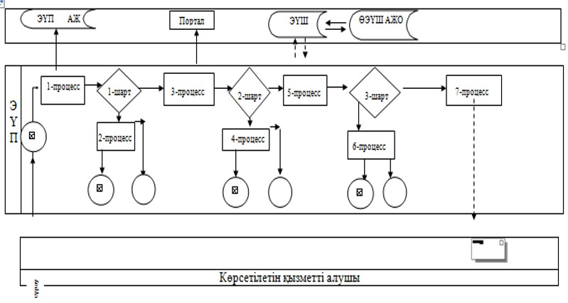

**Шартты белгілер**

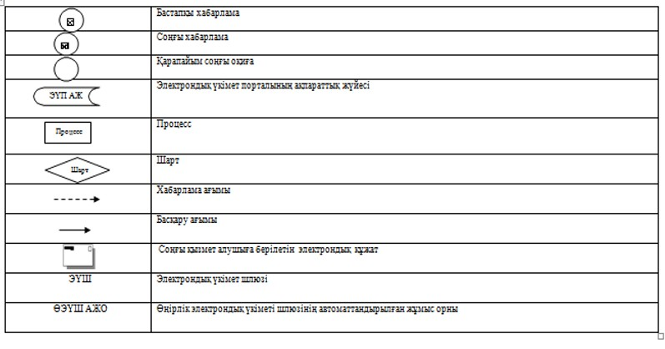

|  |  |
| --- | --- |
|  | "Негізгі орта, жалпы орта білім беру ұйымдарында экстернат нысанында оқытуға рұқсат беру" мемлекеттік көрсетілетін қызмет регламентіне 3-қосымша |

**Мемлекеттік қызметті көрсетудің бизнес-процестерінің анықтамалығы**

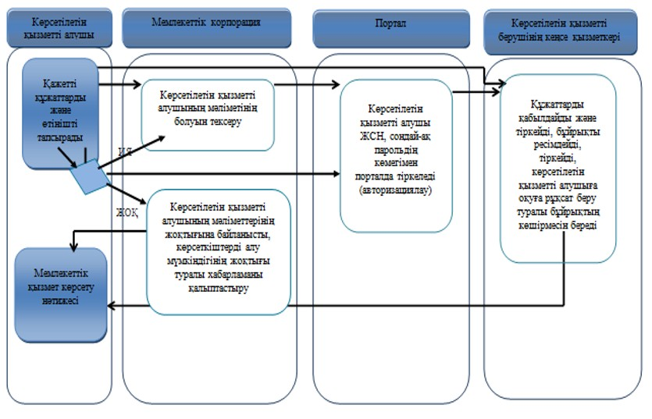

**Шартты белгілер:**

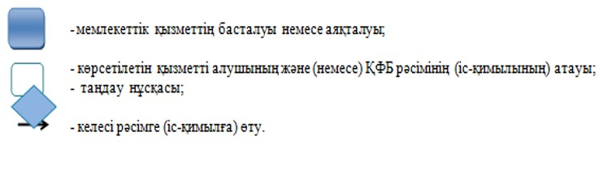

|  |  |
| --- | --- |
|  | Павлодар облысы әкімдігінің 2015 жылғы " 28 " мамырдағы № 153/5 қаулысымен бекітілді |

**"Негізгі орта, жалпы орта білім беру туралы құжаттардың**  
**телнұсқаларын беру" мемлекеттік көрсетілетін қызмет регламенті**

      Ескерту. Регламент жаңа редакцияда - Павлодар облыстық әкімдігінің 10.07.2019 № 203/2 (алғашқы ресми жарияланған күнінен кейін күнтізбелік он күн өткен соң қолданысқа енгізіледі) қаулысымен.

**1-тарау. Жалпы ережелер**

      1. "Негізгі орта, жалпы орта білім беру туралы құжаттардың телнұсқаларын беру" мемлекеттік көрсетілетін қызметін (бұдан әрі – мемлекеттік көрсетілетін қызмет) Павлодар облысының негізгі орта және жалпы орта білім беру ұйымдары (бұдан әрі – көрсетілетін қызметті беруші) көрсетеді.

      Өтініштерді қабылдау және мемлекеттік қызметті көрсету нәтижесін беру:

      1) көрсетілетін қызметті берушінің кеңсесі;

      2) "Азаматтарға арналған үкімет" мемлекеттік корпорациясы" коммерциялық емес акционерлік қоғамы (бұдан әрі – Мемлекеттік корпорация) арқылы жүзеге асырылады.

      2. Мемлекеттік қызметті көрсету нысаны: қағаз түрінде.

      3. Мемлекеттік қызметті көрсету нәтижесі – негізгі орта білім туралы аттестаттың телнұсқасын, жалпы орта білім туралы аттестаттың телнұсқасын беру болып табылады.

      Мемлекеттік қызметті көрсету нәтижесін ұсыну нысаны: қағаз түрінде.

**2-тарау. Мемлекеттік қызметті көрсету процесінде көрсетілетін**  
**қызметті берушінің құрылымдық бөлімшелерінің**  
**(қызметкерлерінің) іс-қимыл тәртібін сипаттау**

      4. Мемлекеттік қызметті көрсету бойынша рәсімді (іс-қимылды) бастау үшін Қазақстан Республикасы Білім және ғылым министрінің 2015 жылғы 8 сәуірдегі "Орта білім беру саласында жергілікті атқарушы органдармен мемлекеттік көрсетілетін қызметтер стандарттарын бекіту туралы" № 179 бұйрығымен бекітілген "Негізгі орта, жалпы орта білім беру туралы құжаттардың телнұсқаларын беру" мемлекеттік көрсетілетін қызмет стандартының (бұдан әрі – Стандарт) 9-тармағында көзделген қажетті құжаттармен қоса көрсетілетін қызметті алушының өтініші негіз болып табылады (Нормативтік құқықтық актілерді мемлекеттік тіркеу тізілімінде № 11057 болып тіркелген).

      5. Мемлекеттік қызметті көрсету процесінің құрамына кіретін әрбір рәсімнің (іс-қимылдың) мазмұны, оның орындалу ұзақтығы:

      1) көрсетілетін қызметті берушінің кеңсе қызметкері көрсетілетін қызметті алушыдан немесе Мемлекеттік корпорациядан алған құжаттарды қабылдауды және тіркеуді жүзеге асырады және көрсетілетін қызметті берушінің басшысына қарастыруға береді – 15 (он бес) минут;

      2) көрсетілетін қызметті берушінің басшысы құжаттарды қарастырады және жауапты орындаушыны анықтайды – 1 (бір) жұмыс күні;

      3) көрсетілетін қызметті берушінің жауапты орындаушысы негізгі орта білім туралы аттестаттың телнұсқасын, жалпы орта білім туралы аттестаттың телнұсқасын дайындайды - 11 (он бір) жұмыс күні;

      4) көрсетілетін қызметті берушінің басшысы мемлекеттік қызметті көрсету нәтижесін қарастырады және қол қояды - 1 (бір) жұмыс күні;

      5) көрсетілетін қызметті берушінің кеңсе қызметкері мемлекеттік қызметті көрсету нәтижесін тіркейді және көрсетілетін қызметті алушыға береді немесе Мемлекеттік корпорацияға жібереді – 15 (он бес) минут.

      6. Мемлекеттік қызметті көрсету бойынша рәсімнің (іс-қимылдың) нәтижесі:

      1) ұсынылған құжаттарды қабылдау және тіркеу;

      2) құжаттарды қарастыру және көрсетілетін қызметті берушінің жауапты орындаушысын анықтау;

      3) құжаттарды қарастыру және негізгі орта білім туралы аттестаттың телнұсқасын, жалпы орта білім туралы аттестаттың телнұсқасын дайындау;

      4) мемлекеттік қызметті көрсету нәтижесіне қол қою;

      5) көрсетілетін қызметті алушыға мемлекеттік қызметті көрсету нәтижесін беру.

**3-тарау. Мемлекеттік қызметті көрсету процесіне көрсетілетін қызметті берушінің**  
**құрылымдық бөлімшелерінің (қызметкерлерінің) өзара іс-қимыл тәртібін сипаттау**

      7. Мемлекеттік қызметті көрсету процесіне қатысатын көрсетілетін қызметті берушінің құрылымдық бөлімшелерінің (қызметкерлердің) тізбесі:

      1) көрсетілетін қызметті берушінің кеңсе қызметкері;

      2) көрсетілетін қызметті берушінің басшысы;

      3) көрсетілетін қызметті берушінің жауапты орындаушысы.

      8. Әрбір рәсімнің (іс-қимылдың) ұзақтығын көрсете отырып, құрылымдық бөлімшелер (қызметкерлер) арасындағы рәсімдер (іс-қимылдар) реттілігін сипаттау осы регламенттің 1-қосымшасында келтірілген.

**4-тарау. Мемлекеттік қызметті көрсету процесінде "Азаматтарға арналган үкімет"**  
**мемлекеттік корпорациясымен және басқа да көрсетілетін қызметті берушілермен**  
**өзара іс-қимыл тәртібін, сондай-ақ ақпараттық жүйелерді қолдану тәртібін сипаттау**

      9. Әрбір рәсімді (іс-қимылды) көрсете отырып, Мемлекеттік корпорацияға жүгіну тәртібін сипаттау:

      көрсетілетін қызметті алу үшін көрсетілетін қызметті алушы Мемлекеттік корпорацияға Стандарттың 9-тармағында көрсетілген қажетті құжаттарды ұсынады.

      Мемлекеттік қызметті көрсету мерзімдері:

      1) көрсетілетін қызметті берушіге және Мемлекеттік корпорацияға құжаттар топтамасын тапсырған күннен бастап – 15 (он бес) жұмыс күні;

      2) көрсетілетін қызметті алушының көрсетілетін қызметті берушіге құжаттарды тапсыруы үшін күтудің рұқсат етілген ең ұзақ уақыты – 15 (он бес) минут, Мемлекеттік корпорацияда - 15 (он бес) минут;

      3) көрсетілген қызметті берушіде көрсетілген қызметті алушыға қызмет көрсетудің рұқсат етілген ең ұзақ уақыты – 15 (он бес) минут, Мемлекеттік корпорацияда – 15 (он бес) минут.

      Мемлекеттік корпорацияға жүгінген жағдайда қабылдау күні мемлекеттік қызметті көрсету мерзіміне кірмейді.

      Мемлекеттік корпорация қызметкері ұсынылған құжаттарды тексереді, қабылдайды және тіркейді, құжаттарды қабылдау күні мен уақытын көрсете отырып, құжаттардың қабылданғаны туралы қолхат береді.

      Көрсетілетін қызмет алушы Стандарттың 10-тармағында көрсетілген тізбеге сәйкес құжаттардың толық емес топтамасын ұсынған жағдайда, Мемлекеттік корпорацияның қызметкері өтінішті қабылдаудан бас тартады және Стандарттың 2-қосымшасына сәйкес нысан бойынша қолхат береді.

      Көрсетілетін қызметті беруші мен Мемлекеттік корпорация қызметкері көрсетілетін қызметті алушыдан Қазақстан Республикасының заңдарында өзгеше көзделмесе, мемлекеттік қызметті көрсету кезінде ақпараттық жүйелерде заңмен қорғалған құпиядан тұратын мәліметтерді пайдалануға келісім алады.

      10. Мемлекеттік корпорация арқылы мемлекеттік қызметті көрсету нәтижесін алу процесін, оның ұзақтығын сипаттау:

      Мемлекеттік корпорацияда дайын құжаттарды беру жеке басын куәландыратын құжат (не нотариалды куәландыратын сенімхат бойынша оның өкілінің) ұсынған жағдайда, тиісті құжаттардың қабылданғаны туралы қолхат негізінде жүзеге асырылады.

      Көрсетілетін қызметті беруші Мемлекеттік корпорацияға мемлекеттік қызметті нәтижесін мемлекеттік қызметті көрсету мерзімі өтпестен бұрын бір тәуліктен кешіктірмей жеткізуді қамтамасыз етеді.

      Мемлекеттік корпорация мемлекеттік қызметті көрсету нәтижесін бір ай ішінде сақтауды қамтамасыз етеді, содан кейін оларды әрі қарай сақтау үшін көрсетілетін қызметті берушіге тапсырады. Көрсетілетін қызметті алушы бір ай өткеннен кейін жүгінген жағдайда Мемлекеттік корпорацияның сұрауы бойынша көрсетілетін қызметті беруші көрсетілетін қызметті алушыға беру үшін Мемлекеттік корпорацияға дайын құжаттарды жібереді.

      11. Мемлекеттік қызмет www.egov.kz "электрондық үкіметтің" веб-порталы арқылы көрсетілмейді.

      12. Мемлекеттік қызметті көрсету процесінде рәсімдер (іс-қимылдар) реттілігінің, көрсетілетін қызметті берушінің құрылымдық бөлімшелерінің (қызметкерлерінің) өзара іс-қимылдарының толық сипаттамасы, сондай-ақ мемлекеттік қызметті көрсету процесінде көрсетілетін қызметті берушілермен және (немесе) Мемлекеттік корпорациямен өзара іс-қимыл тәртібінің сипаттамасы осы регламенттің 2-қосымшасына сәйкес мемлекеттік қызметті көрсетудің бизнес-процестерінің анықтамалығында көрсетіледі.

|  |  |
| --- | --- |
|  | "Негізгі орта, жалпы орта білім беру туралы құжаттардың телнұсқаларын беру" мемлекеттік көрсетілетін қызмет регламентіне 1-қосымша |

**Әрбір рәсімнің (іс-қимылдың) ұзақтығын көрсете отырып,**  
**құрылымдық бөлімшелердің (қызметкерлердің) арасындағы**  
**рәсімдердің (іс-қимылдың) реттілігін сипаттау**

|  |  |  |  |  |  |  |
| --- | --- | --- | --- | --- | --- | --- |
| 1 | Іс-қимылдың (жұмыс барысының, ағымының) № | 1 | 2 | 3 | 4 | 5 |
| 2 | Құрылымдық бөлімше (қызметкерлер) атауы | Көрсетілетін қызметті берушінің кеңсе қызметкері | Көрсетілетін қызметті берушінің басшысы | Көрсетілетін қызметті берушінің жауапты орындаушысы | Көрсетілетін қызметті берушінің басшысы | Көрсетілетін қызметті берушінің кеңсе қызметкері |
| 3 | Іс-қимылдың (процестің, рәсімнің, операцияның) атауы және оны сипаттау | Құжаттарды қабылдау және тіркеу | Құжаттарды қарастыру және көрсетілетін қызметті берушінің жауапты орындаушыны анықтау | Негізгі орта білім туралы куәліктің телнұсқасын және жалпы орта білім туралы куәлікті дайындау | Мемлекеттік қызметті көрсету нәтижесін қарастыру және қол қою | Мемлекеттік қызметті көрсету нәтижесін тіркеу |
| 4 | Аяқталу нысаны | Көрсетілетін қызметті берушінің басшысына қарастыруға беру | Бұрыштама қою және көрсетілетін қызметті берушінің жауапты орындаушысына жіберу | Негізгі орта, жалпы орта білім беру туралы құжаттардың телнұсқалар жобасын басшысына қарастыруға және қол қоюға жіберу | Көрсетілетін қызметті берушінің кеңсе қызметкеріне жіберу | Мемлекеттік қызметті көрсету нәтижесін көрсетілетін қызметті алушыға беру немесе Мемлекеттік корпорацияға жіберу |
| 5 | Орындау мерзімдері | 15 (он бес) минут | 1 (бір) жұмыс күні | 11 (он бір) жұмыс күні | 1 (бір) жұмыс күні | 15 (он бес) минут |
| 6 | 15 (он бес) жұмыс күні | | | | | |

|  |  |
| --- | --- |
|  | "Негізгі орта, жалпы орта білім беру туралы құжаттардың телнұсқаларын беру" мемлекеттік көрсетілетін қызмет регламентіне 2-қосымша |

**"Негізгі орта, жалпы орта білім беру туралы құжаттардың телнұсқаларын беру"**  
**мемлекеттік көрсетілетін қызметтің бизнес-процестерінің анықтамалығы**

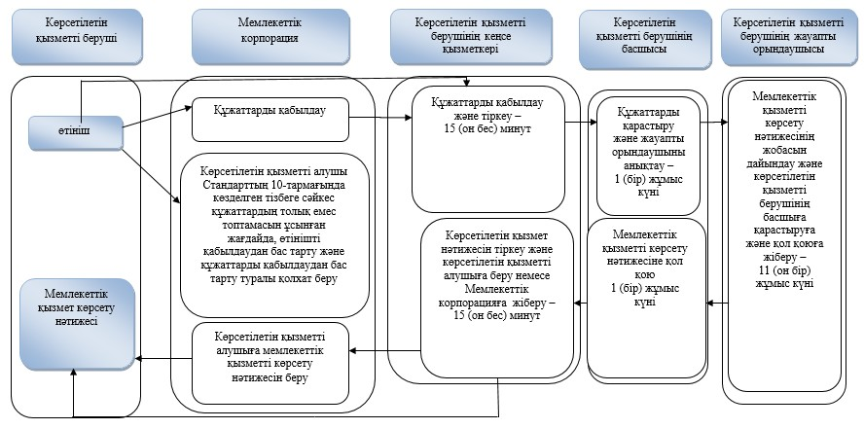

**Шартты белгілер:**

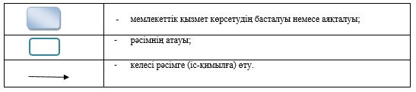

© 2012. Қазақстан Республикасы Әділет министрлігінің «Қазақстан Республикасының Заңнама және құқықтық ақпарат институты» ШЖҚ РМК